ชุดที่ 1 แนวข้อสอบ O-Net วิชาคณิตศาสตร์ มัธยมศึกษาตอนต้น

คำชี้แจง ให้นักเรียนเลือกคำตอบที่ถูกต้องที่สุดเพียงข้อเดียว
1. ผลลัพธ์ของ $\frac{1}{1+ \sqrt{2}}+ \frac{1}{\sqrt{2} + \sqrt{3}}+ \frac{1}{\sqrt{3}+ \sqrt{4}}$ตรงกับข้อใด
1. 0
2. 1
3. 2
4. 3
2. ผลลัพธ์ของ $\frac{-3\sqrt{1,280}}{\sqrt{180}}$ ตรงกับข้อใด
1. -5
2. -6
3. -7
4. -8
3. ผลลัพธ์ของ $\frac{5}{\sqrt{3}}-\frac{4\sqrt{3}}{6}+ \frac{7}{\sqrt{2}}$ตรงกับข้อใด
1. $\frac{2\sqrt{3}+7\sqrt{2}}{2}$
2. $2\sqrt{5}+8\sqrt{2}$
3. $\sqrt{3}+7\sqrt{2}$
4. $\sqrt{5}+8\sqrt{2}$
4. กำหนด $\sqrt{2x-3}=2\sqrt{3}$ค่าของ $x$ ตรงกับข้อใด
1. 6.5
2. 7.5
3. 8.5
4. 9.5
5. ข้อใดข้อใดต่อไปนี้ไม่ถูกต้อง
1. รากที่สองที่เป็นลบของ 63 คือ $-3\sqrt{7}$
2. $\sqrt{b^{2}}=b$ เมื่อ $b$ เป็นจำนวนจริงใดๆ
3. รากที่สองของ $\frac{25}{49}$ คือ $-\frac{5}{7}$และ $\frac{5}{7}$
4. รากที่สามของ $x$ คือ $\sqrt[3]{x}$

6. จงพิจารณาข้อความต่อไปนี้ว่ามีจำนวนที่ไม่ถูกต้องกี่ข้อ
ก. $\sqrt[3]{-0.000125}=-0.05$
ข. $\sqrt[3]{-0.343}= -0.07$
ค. รากที่สามของ 9 เป็นจำนวนตรรกยะ
ง. รากที่สามของ $0.008a^{6}$ คือ $0.2 \left|a^{3}\right|$
1. ข้อ ก. ไม่ถูกต้อง
2. ข้อ ข. ไม่ถูกต้อง
3. ข้อ ค. และ ง. ไม่ถูกต้อง
4. ข้อ ข. และ ง. ไม่ถูกต้อง
7. ผลลัพธ์ของ $\sqrt[3]{0.216 }+\sqrt[3]{-0.729 }- \sqrt[3]{-\frac{8}{125}}+ \sqrt{0.0025}$ ตรงกับข้อใด
1. 0.75
2. 0.15
3. -0.65
4. -0.75
8. จำนวนนับที่น้อยที่สุด ซึ่งเมื่อนำ 6, 9, 12 และ 15 ไปหารแล้วเหลือเศษ 4 เท่ากัน คือจำนวนใด
1. 94
2. 184
3. 364
4. 544
9. จำนวนนับที่น้อยที่สุดที่หารด้วย 5 เหลือเศษ 4 หารด้วย 6 เหลือ 5 และหารด้วย 8 เหลือเศษ 7
1. 240 2. 140
3. 120 4. 119
10. ค.ร.น. ของ 220 และ 385 เป็นกี่เท่าของ ห.ร.ม. ของจำนวนทั้งสอง
1. 7 2. 11
3. 28 4. 55
11. ลูกเสือ 3 กอง กองละ 84, 98, 126 คน ตามลำดับ แบ่งเป็นหมู่ละเท่าๆ กัน จะได้ลูกเสือมากที่สุดหมู่ละกี่
คน
1. 6
2. 7
3. 12
4. 14

12. กำหนด $a= -4, b= -6 , c=12$และ $d = -1$ข้อใดถูกต้อง
1. $\frac{c\left(a-b\right)}{d}$ $=4$
2. $\left(ac+bd\right)÷cd=1$
3. $\left(bc+ad\right)+ \left(ab-cd\right)= -18$
4. $\frac{b-c}{acd}=1$
13. กำหนด$a*b=\frac{ab}{a-b}$ เมื่อ $a$ และ $b$ เป็นจำนวนเต็ม แล้ว$4*\left(6*3\right)$ มีค่าเท่าไร
1. -2
2. -12
3. 24
4. 72
14. กำหนด $A= \left(-12\right)+ \left[\left(-18\right)× \left(-6\right)\right]$
$B= \left(-14\right)× \left(71\right)$
$C=\left[261 ÷ \left(-9\right)\right]×8$
ข้อใดเรียงลำดับค่า A, B, C จากน้อยไปมาก
1. A, B, C
2. B, C, A
3. A, C, B
- B, A, C
15. ประโยคในข้อใดเป็นจริง
1. $\left|-12\right|+ \left|-9\right|+ \left|21\right|= \left|-29\right|+ \left|7\right|+\left|-6\right|$
2. $\left[-\left(-85\right)\right]+ \left|-17\right|+\left|39\right|<\left|-28\right|+ \left|-47\right|+ \left[-\left(-56\right)\right]$
3. $\left|43\right|+ \left|-34\right|+ \left|-62\right|>\left[-\left(-74\right)\right]+ \left|-23\right|+ \left|-62\right|$
4. $\left|-8\right|- \left|-10\right|+ \left|9\right|= -\left|-17\right|+2\left|-3\right|-\left(-4\right)$
16. จำนวนเต็มสองจำนวนคูณกันได้ -68 ถ้าจำนวนหนึ่งเป็น 17 อีกจำนวนเป็นเท่าไร
1. 4
2. -4
3. 3
4. -3
17. กำหนด $a=-1, b=2$และ $c=3$ ข้อใดมีค่าน้อยที่สุด
1. $\frac{2c-3a}{a-b}$ 2. $\frac{\left(a-b\right) × c}{ac}$
3. $-3\left(ab-c\right)$ 4. $\left(a+b\right)\left(a-c\right)$

18. 512 จัดเป็นเลขยกกำลังฐาน 8 และ 343 จัดเป็นเลขยกกำลังฐาน 7 ข้อใดเป็นผลบวกของ 3 เท่าของ
เลขชี้กำลังของฐาน 8 กับ 2 เท่าของเลขชี้กำลังฐาน 7
1. 15
2. 12
3. 9
4. 6
19. รูปสามเหลี่ยมรูปหนึ่งมีขนาดของมุมภายในเป็นอัตราส่วนเป็น 2 : 3 : 4 ขนาดของมุมแต่ละมุมเท่ากับ
กี่องศา
1. 20º, 60º, 100º
2. 40º, 60º, 80º
3. 20º, 40º, 120º
4. 30º, 70º, 80º
20. ข้อใดถูกต้อง
1. 6.25% เขียนเป็นอัตราส่วนได้ 1 : 15
2. 16 เป็นร้อยละ 40 ของ 40
3. 8 : 25 เท่ากับ 30 %
4. 15% ของ 60 คิดเป็นร้อยละ 7 ของ 120
21. ร้านหนังสือแห่งหนึ่งขายหนังสือสารคดี ราคาเล่มละ 84 บาท ได้กำไร 20% ถ้าร้านค้าต้องการกำไร
350 บาท ร้านค้าต้องขายหนังสือกี่เล่ม
1. 21 เล่ม
2. 25 เล่ม
3. 30 เล่ม
4. 34 เล่ม
22. พ่อค้าซื้อเงาะมา 45 กิโลกรัม เป็นเงิน 600 บาท ขายในราคากิโลกรัมละ 18 บาท ได้ 27 กิโลกรัม ที่
เหลือขายในราคากิโลกรัมละ 13 บาทพ่อค้าจะได้กำไรหรือขาดทุนกี่เปอร์เซ็นต์
1. ขาดทุน 20%
2. เท่าทุน
3. กำไร 15%
4. กำไร 20%

23. เมื่อ 18 ปีที่แล้ว อัตราส่วนของอายุบุตรต่ออายุบิดาเป็น 2 : 5 ปัจจุบันอายุของบิดาต่ออายุบุตรเป็น 7 : 4
ปัจจุบันบิดาอายุเท่าไร
1. 30 ปี
2. 45 ปี
3. 54 ปี
4. 63 ปี
24. ปาล์มซื้อตู้เย็นราคา 6,420 บาท ซึ่งรวมภาษีมูลค่าเพิ่ม 7% ของราคาสินค้านั้น ปาล์มอยากทราบว่าจ่าย
ค่าภาษีมูลค่าเพิ่มไปเท่าไร
1. 240 บาท
2. 380 บาท
3. 420 บาท
4. 448 บาท
25. ในการสอบวิชาคณิตศาสตร์มีคะแนนเต็ม 80 คะแนน เก่งได้คะแนนมากกว่าขม 10% ขมได้คะแนน
มากกว่าเคน 25% ถ้าเก่งสอบได้ 72 คะแนน เก่งจะได้คะแนนมากกว่าเคนอยู่เท่าไร
1. 48.6 คะแนน
2. 31.4 คะแนน
3. 23.4 คะแนน
4. 18.0 คะแนน
26. วงกลมสองวงมีจุดศูนย์กลางร่วมกัน วงกลมใหญ่มีพื้นที่ 441 ตารางหน่วย วงกลมเล็กมีพื้นที่ 225
ตารางหน่วย อัตราส่วนของรัศมีวงกลมใหญ่ต่อรัศมีวงกลมเล็กเท่าไร
1. 2 : 1
2. 3 : 2
3. 5 : 3
4. 7 : 5
27. ณวัฒน์มีที่ดินแปลงหนึ่งกว้าง 16 วา ยาว 21 วา เขาต้องการล้อมรั้วลวดหนาม 2 รอบ ลวดหนาม
จำหน่ายเป็นม้วน แต่ละม้วนมีความยาว 50 เมตร ณวัฒน์ต้องซื้อลวดหนามกี่ม้วน
1. 3 ม้วน
2. 4 ม้วน
3. 5 ม้วน
4. 6 ม้วน

28. จากรูปมีพื้นที่ทั้งหมด 175 ตารางนิ้ว รูปสามเหลี่ยมจะมีส่วนสูงเท่าใด
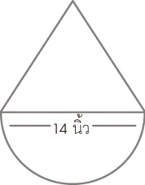
1. 16 เซนติเมตร
2. 28 เซนติเมตร
3. 55 เซนติเมตร
4. 70 เซนติเมตร
29. รูปหกเหลี่ยมด้านเท่ามุมเท่ามีพื้นที่ $24\sqrt{3}$ตารางนิ้ว มีความยาวด้านละกี่เซนติเมตร
1. 4 เซนติเมตร
2. 10 เซนติเมตร
3. 16 เซนติเมตร
4. 20 เซนติเมตร
30. เพชรไปโรงเรียนโดยขี่จักรยานที่มีเส้นผ่านศูนย์กลางวงล้อยาว 35 เซนติเมตร เขาสังเกตว่าวงล้อต้อง
หมุนถึง 63 รอบ จึงถึงโรงเรียน อยากทราบว่าบ้านของเพชรอยู่ห่างจากโรงเรียนกี่เมตร
$\left(กำหนด π≈\frac{22}{7}\right)$
1. 50.5 เมตร
2. 62.4 เมตร
3. 69.3 เมตร
4. 75.2 เมตร
31. แทนและไทเดินทางจากบ้านมาโรงเรียน ซึ่งมีระยะทาง 750 เมตร แต่ไทออกจากบ้านช้ากว่า จึงมาทาง
ลัดซึ่งมีระยะทาง 760 หลา ระยะทางลัดจะสั้นกว่ากี่เมตร
1. 10 เมตร
2. 35 เมตร
3. 50 เมตร
4. 66 เมตร
32. คุณพ่อขับรถยนต์จากบ้านไปเยี่ยมคุณย่าที่ต่างจังหวัดด้วยความเร็ว 90 กิโลเมตรต่อชั่วโมง ถ้าคุณพ่อใช้
เวลาเดิน 1 ชั่วโมง 20 นาที ระยะทางจากบ้านคุณย่าถึงบ้านคุณพ่อยาวกี่กิโลเมตร
1. 100 กิโลเมตร
2. 110 กิโลเมตร
3. 120 กิโลเมตร
4. 130 กิโลเมตร

33. สี่เหลี่ยม ABCDมี E อยู่บน DC ทำให้ ABCE เป็นรูปสี่เหลี่ยมขนานมีพื้นที่ 36 ตารางหน่วย AB= 12,
DE = 4 พื้นที่สี่เหลี่ยม ABED เท่ากับเท่าไร
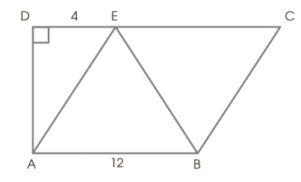
1. 16 ตารางหน่วย
2. 18 ตารางหน่วย
3. 24 ตารางหน่วย
4. 36 ตารางหน่วย
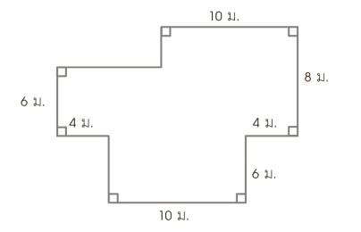
34. นายทศมีที่ดิน 110 ตารางวา ต้องการปลูกบ้านตามแผนผังข้างล่าง ซึ่งมีหน่วยความยาวเป็นเมตร อยากทราบว่า หลังจากปลูกบ้านแล้ว เขาจะเหลือที่ดินสำหรับทำสวนกี่ตารางวา
1. 47 ตารางวา
2. 52 ตารางวา
3. 63 ตารางวา
4. 74 ตารางวา
35. รางน้ำรูปครึ่งวงกลมมีเส้นผ่านศูนย์กลาง 3.5 นิ้ว ยาว 4 หลา จะมีพื้นที่กี่ตารางเซนติเมตร
$\left(กำหนดπ≈\frac{22}{7}\right)$
1. 2,829 ตารางเซนติเมตร
2. 3,150 ตารางเซนติเมตร
3. 4,400 ตารางเซนติเมตร
4. 4,950 ตารางเซนติเมตร
36. ตะกั่วรูปทรงกลมมีเส้นผ่านศูนย์กลางยาว 4 นิ้ว นำมาหลอมทำเป็นแผ่น ตะกั่วกลมมีเส้นผ่านศูนย์กลาง
ของฐานยาว 4 นิ้ว แผ่นตะกั่วมีความหนาเท่าไร
1. 2 นิ้ว 2. 3 นิ้ว
3. 4 นิ้ว 4. 5 นิ้ว
37. เต้นท์ผ้าใบรูปกรวยสูง 10 ฟุต มีเส้นรอบวงยาว 44 ฟุต เต้นท์นี้มีเส้นผ่านศูนย์กลางยาวประมาณกี่ฟุต $\left(กำหนด π≈ \frac{22}{7}\right)$
1. 6 ฟุต 2. 7 ฟุต
3. 12 ฟุต 4. 14 ฟุต
38. ลวดเส้นหนึ่งปลายเชื่อมต่อกันให้เป็นรูปวงกลมวัดเส้นผ่านศูนย์กลางได้ยาว 84 เซนติเมตร ถ้าเอาลวดนี้
มาต่อให้เป็นรูปสี่เหลี่ยมจัตุรัส จะได้แต่ละด้านยาวประมาณเท่าใด $\left(กำหนดπ≈ \frac{22}{7}\right)$
1. 28 เซนติเมตร
2. 48 เซนติเมตร
3. 66 เซนติเมตร
4. 84 เซนติเมตร
39. ถ้าปริมาตรของทรงกระบอกเป็น 2 เท่าของปริมาตรของกรวย รัศมีของฐานเท่ากัน กรวยมีความสูง 18
เซนติเมตร ทรงกระบอกนี้มีความสูงเท่าไร
1. 12 เซนติเมตร
2. 14 เซนติเมตร
3. 16 เซนติเมตร
4. 18 เซนติเมตร
40. กรวยมีฝาปิดอันหนึ่ง มีรัศมีปากกรวย 6 เซนติเมตร และกรวยสูง 14 เซนติเมตร ปริมาตรของกรวยนี้
เป็นเท่าใด
1. 440 ลูกบาศก์เซนติเมตร
2. 528 ลูกบาศก์เซนติเมตร
3. 748 ลูกบาศก์เซนติเมตร
4. 880 ลูกบาศก์เซนติเมตร
41. ถังน้ำทรงกระบอกใบหนึ่งมีรัศมี 7 เมตร สูง 20 เมตร ใส่น้ำเพียงครึ่งถังแล้วน้ำในถังจะมีปริมาตร
ประมาณกี่ลูกบาศก์เมตร $\left(กำหนดπ≈ \frac{22}{7}\right)$
1. 1,640 ลูกบาศก์เมตร
2. 1,540 ลูกบาศก์เมตร
3. 1,400 ลูกบาศก์เมตร
4. 1,060 ลูกบาศก์เมตร
42. ปริซึมฐานสามเหลี่ยมมุมฉากที่มีด้านประกอบมุมฉากยาว 6 และ 8 เซนติเมตร ตามลำดับ มีความยาว
12 เซนติเมตร ปริซึมฐานสามเหลี่ยมมุมฉากนี้มีปริมาตรเท่าไร
1. 288 ลูกบาศก์เซนติเมตร
2. 348 ลูกบาศก์เซนติเมตร
3. 420 ลูกบาศก์เซนติเมตร
4. 576 ลูกบาศก์เซนติเมตร
43. แก้วใบหนึ่งมีน้ำอยู่เต็มเมื่อเอาเหล็กลูกบาศก์ขนาด 5 นิ้ว หย่อนลงไป น้ำจะไหลออกมากี่ลูกบาศก์นิ้ว
1. 5 ลูกบาศก์นิ้ว
2. 15 ลูกบาศก์นิ้ว
3. 125 ลูกบาศก์นิ้ว
4. 145 ลูกบาศก์นิ้ว

44. ท่อน้ำคอนกรีตรูปทรงกระบอกอันหนึ่งมีเส้นผ่านศูนย์กลางของวงกลมวงนอก 18 เซนติเมตร และหนา
4 เซนติเมตร ถ้าท่อนี้ยาว 1.40 เมตร ปริมาตรของท่อมีค่าประมาณเท่าใด $\left(กำหนด π≈ \frac{22}{7}\right)$
1. 11,008 ลูกบาศก์เซนติเมตร
2. 24,640 ลูกบาศก์เซนติเมตร
3. 26,420 ลูกบาศก์เซนติเมตร
4. 64,240 ลูกบาศก์เซนติเมตร
45. พีระมิดอันหนึ่งสูง 5 เซนติเมตร มีพื้นที่ฐาน 49.14 ตารางเซนติเมตร ถ้านำไปแทนที่น้ำ น้ำจะล้นออกมา
กี่ลูกบาศก์เซนติเมตร
1. 80.90 ลูกบาศก์เซนติเมตร
2. 81.90 ลูกบาศก์เซนติเมตร
3. 91.80 ลูกบาศก์เซนติเมตร
4. 91.90 ลูกบาศก์เซนติเมตร
46. ถังขยะทรงพีระมิดฐานสี่เหลี่ยมจัตุรัสใบหนึ่งมีฐานยาวด้านละ10 นิ้ว สันยาว 13 นิ้ว ทาสีผิวข้าง
ทั้งหมด จะหมดสีกี่กระป๋อง ถ้าสี 1 กระป๋อง ทาได้พื้นที่ 20 ตารางนิ้ว
1. 5 กระป๋อง
2. 10 กระป๋อง
3. 12 กระป๋อง
4. 24 กระป๋อง
47. สุนีย์ต้องการทำหมวกเป็นรูปกรวยที่เส้นผ่านศูนย์กลางยาว 24 นิ้ว สูง 16 นิ้ว จะต้องใช้กระดาษทำ
หมวกอย่างน้อยที่สุดกี่ตารางนิ้ว $\left(กำหนด π≈3.14\right)$
1. 753.6 ตารางนิ้ว
2. 754 ตารางนิ้ว
3. 754.6 ตารางนิ้ว
4. 755 ตารางนิ้ว
48. คมสันต้องการขุดบ่อยาว 12 เมตร เป็นรูปสี่เหลี่ยมคางหมูทั้งหัวท้าย ตอนบนกว้าง 5 เมตร และตอนล่าง
กว้าง 8 เมตร ลึก 4 เมตร ค่าจ้างขุดลูกบาศก์เมตรละ 50 บาท จะเสียค่าจ้างเท่าใด
1. 12,500 บาท
2. 12,800 บาท
3. 15,600 บาท
4. 21,500 บาท

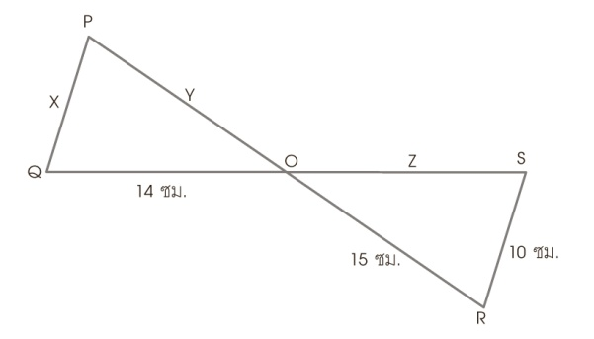
49.

กำหนดให้ $∆POQ≅ ∆ROS$ ข้อใดเป็นคำตอบของ X, Y และ Z ตามลำดับ
1. 10, 14 และ 15 2. 10, 15 และ 14
3. 14, 10 และ 15 4. 15, 14 และ 10
50. รูปสามเหลี่ยมสองรูปที่เท่ากันทุกประการในข้อใดที่ใช้ความสัมพันธ์แตกต่างจากรูปอื่น
1. 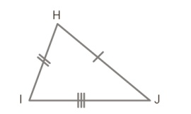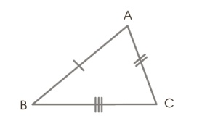

2. 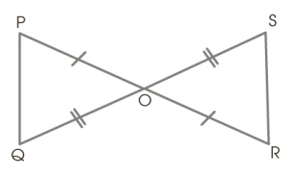

3. 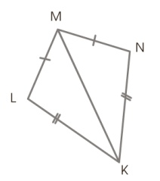

4. 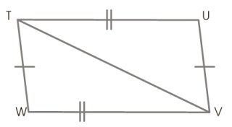
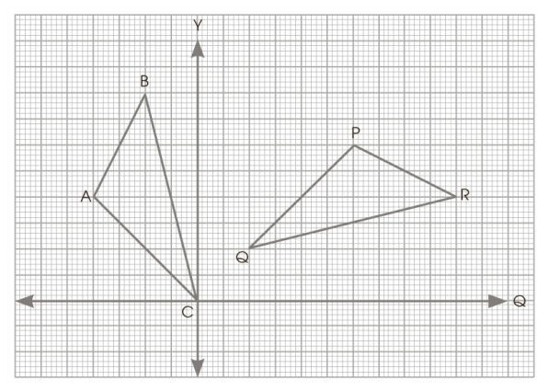
51. ข้อใดสรุปเกี่ยวกับ $∆ABC$ และ $∆PQR$ ได้ถูกต้อง
1. $∆ABC$เกิดจากการหมุนรูป $∆PQR$ ในทิศทาง
ตามเข็มนาฬิการอบจุดคงที่จุดหนึ่ง
2. มีจุดคู่ที่สมนัยกัน 3 คู่ คือจุด A และจุด P จุด B
กับจุด R จุด C กับจุด Q
3. $∆ABC≅∆PQR$
4. คำตอบถูกต้องทั้งข้อ 1. ถึงข้อ 3
52. กำหนดให้ ABCD เป็นรูปสี่เหลี่ยมจัตุรัส และ $D\hat{A}F=B\hat{A}E$ ข้อใดต่อไปนี้สรุปได้ถูกต้อง
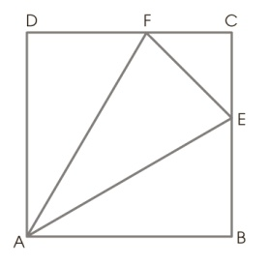
1. $∆ADF≅∆ABE$ (มุม- ด้าน- มุม)
2. $∆AEF$เป็นรูปสามเหลี่ยมหน้าจั่ว
3. $∆CEF$เป็นรูปสามเหลี่ยมหน้าจั่วที่มีมุมฉาก
4. คำตอบข้อ 1., 2. และ 3. ถูกต้อง
53. กำหนดให้ $B\hat{A}E=B\hat{D}C, A\hat{E}B=D\hat{C}B=D\hat{C}B$ และ $AE=DC$ ข้อใดต่อไปนี้สรุปได้ถูกต้อง
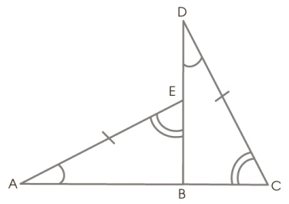
1. $∆AEB≅∆DCB$(มุม- ด้าน- มุม)
2. $AB=BD$
3. $BE=BC$
4. คำตอบข้อ 1., 2. และ 3. ถูกต้อง
54.
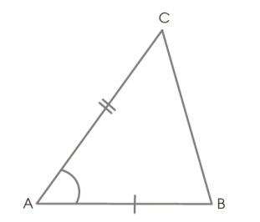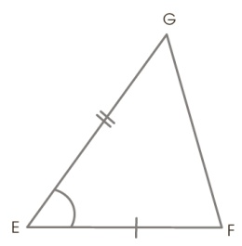
จากรูปที่กำหนดให้ข้อสรุปในข้อใดไม่ถูกต้อง
1. $∆ABC≅∆EFG$
2. $A\hat{C}B=E\hat{F}G$
3. $A\hat{B}C=E\hat{G}F$
4. คำตอบทั้งข้อ 2. และ ข้อ 3.
55. เมื่อเวลา 11:00 น. บริภัณฑ์วัดความยาวของเงาเสาไฟฟ้าต้นหนึ่งได้ 18 เมตร และวัดความยาวของเงา
ของตัวเองได้ 3.5 เมตร ถ้าบริภัณฑ์สูง 175 เซนติเมตร เสาไฟฟ้ามีความสูงกี่เมตร
1. 7 เมตร
2. 8 เมตร
3. 9 เมตร
4. 10 เมตร
56. ลูกเสือคนหนึ่งนอนเล็งแนวยอดไม้ด้วยไม้พลองซึ่งยาว 1 เมตร ถ้าแนวที่เล็งทำให้ปลายไม้พลองอยู่สูง
จากพื้นดิน 80 เซนติเมตร แล้วยอดไม้จะอยู่สูงจากพื้นดินเท่าไร ถ้าต้นไม้อยู่ห่างจากจุดที่เขานอนเล็ง
14.5 เมตร
1. 19.33 เมตร 2. 20.43 เมตร
3. 21.55 เมตร 4. 23.64 เมตร

57. ช่างไฟฟ้าต้องการปีนขึ้นไปซ่อมสายไฟที่ยอดเสาไฟฟ้า โดยนำบันไดยาว 6.5 เมตร วางพาดกับยอดเสา
ไฟฟ้าพอดี ถ้าโคนบันไดอยู่ห่างจากโคนเสาไฟฟ้า 2.5 เมตร เสาไฟฟ้ามีความสูงเท่าไร
1. 5 เมตร 2. 6 เมตร
3. 6.7 เมตร 4. 7 เมตร
58. มุมสองมุมเท่ากันทุกประการมีความหมายตรงกับข้อความในข้อใด
1. ขนาดของมุมทั้งสองเท่ากัน
2. รูปร่างของมุมทั้งสองเหมือนกัน
3. มุมทั้งสองเป็นมุมชนิดเดียวกัน
4. ทิศทางของมุมทั้งสองอยู่ในทิศทางเดียวกัน
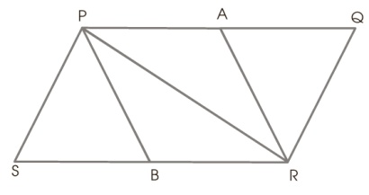
59. กำหนดให้ PQRS เป็นรูปสี่เหลี่ยมด้านขนานที่มีจุด A และจุด B
เป็นจุดกึ่งกลาง$\overline{PQ}$ และ $\overline{RS}$ ตามลำดับ มี $\overline{PS}=\overline{PB}, \overline{RA}=\overline{RQ}$
และ $\overline{PR}$ เป็นเส้นทแยงมุม จงพิจารณา
ก. $∆PRB≅∆RPA$ ด้วยความสัมพันธ์แบบ ด้าน- ด้าน- ด้าน
ข.$∆PSR≅∆RQP$ ด้วยความสัมพันธ์แบบ ด้าน- ด้าน- ด้าน
ข้อใดสรุปได้ถูกต้อง
1. ข้อ ก. ถูกต้อง ข้อ ข. ไม่ถูกต้อง
2. ข้อ ข. ถูกต้อง ข้อ ก. ไม่ถูกต้อง
3. ข้อ ก. และข้อ ข. ถูกต้อง
4. ข้อ ก. และข้อ ข. ไม่ถูกต้อง
60. กำหนดรูป $∆A^{'}B^{'}C^{'}$ เป็นรูปที่เกิดจากการเลื่อนขนานรูป$ABC$ เมื่อพิกัด $A\left(-1, 2\right),$
$B\left(-3, 0\right), C\left(5,1\right)$โดยเลื่อนไปทางซ้ายตามแนวแกน $X 3$ หน่วย และเลื่อนขึ้นไปตามแนวแกน $Y$
$8$ หน่วย ข้อใดคือพิกัดของ $∆A^{'}B^{'}C^{'}$
1. $A^{'}\left(-4, 10\right)B^{'}\left(-6, 8\right)$ และ $C'(2, 8)$
2. $A^{'}\left(-4, 10\right)B^{'}\left(-6, 8\right)$ และ $C'(2, 9)$
3. $A^{'}\left(-3, 10\right)B^{'}\left(-6, 8\right)$ และ $C'(2, 9)$
4. $A^{'}\left(-3, 10\right)B^{'}\left(-5, 8\right)$ และ$C'(2, 9)$
61. พิกัดของจุดคู่ในข้อใดเป็นจุดสมนัยกันโดยการการเลื่อนขนานตามแกน X ไปทางซ้าย 2 หน่วย และเลื่อนขึ้นบนตามแกน Y 5 หน่วย
1. $A\left(-1, 4\right)$ กับ $A'\left(-3, 4\right)$
2. $B\left(4, -3\right)$ กับ $B'\left(-4, 2\right)$
3. $C\left(-2, -5\right)$ กับ $C'\left(-4, 0\right)$
4. คำตอบมากกว่า 1 ข้อ
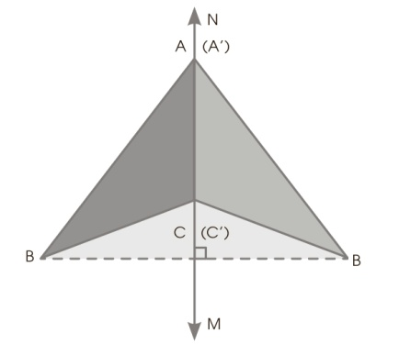
62. ข้อใดกล่าวได้ถูกต้อง
ก. $\overset{⃡}{MN}$ เป็นส่วนของเส้นตรงของ $∆ABC$
ข. จุด $A$ และจุด $A'$ เป็นจุดเดียวกัน
ค. $∆A^{'}B^{'}C^{'}$ เป็นรูปการเลื่อนขนานของ $∆ABC$

1. ข้อ ก. ถูก
2. ข้อ ข. ถูก
3. ข้อ ก. และข้อ ค. ถูก
4. ข้อ ข. และข้อ ค. ถูก
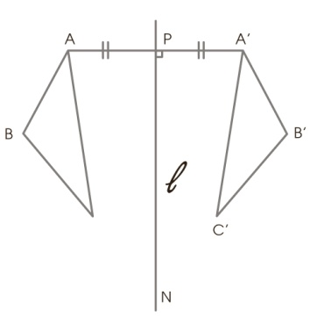
63.

จากรูปที่กำหนด ข้อความในข้อใดถูกต้อง
1. $l$ จะแบ่งครึ่งและตั้งฉากกับ ${\overline{BB}}^{'}$และ $\overline{CC^{'}}$
2. $\overline{AA^{'}}// \overline{CC^{'}}$
3. $∆A^{'}B^{'}C^{'}$ เป็นรูปที่เกิดจากการสะท้อนรูป $∆ABC$โดย $l$ เป็นเส้นของการสะท้อน
4. ถูกต้องทั้งข้อ 1.- 3.
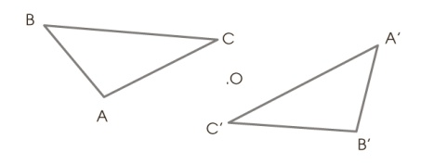
64.

กำหนดรูปต้นแบบ $∆ABC$ และ $∆A^{'}B^{'}C^{'}$ เป็นรูปที่เกิดจากการหมุนรอบจุด O การหมุนข้อใดถูกต้อง
1. หมุน $∆ABC$ รอบจุด O ตามเข็มนาฬิกาด้วยมุม 90 องศา
2. หมุน $∆ABC$ รอบจุด O ตามเข็มนาฬิกาด้วยมุม 180 องศา
3. หมุน $∆ABC$ รอบจุด O ตามเข็มนาฬิกาด้วยมุม 270 องศา
4. หมุน $∆ABC$ รอบจุด O ทวนเข็มนาฬิกาด้วยมุม 90 องศา

65. $∆PQR$มีจุด $P\left(2, 1\right), Q\left(1, 4\right)$ และ $R(3, 3)$ พิกัดของจุดที่เกิดจากการแปลงในข้อใดต่อไปนี้ไม่
ถูกต้อง
1. สะท้อนตามแกน $X$ จะได้จุด $P'(2, -1)$
2. เลื่อนขนานตามแกน $X$ ไปทางขวา 3 หน่วย และเลื่อนลงตามแกน $Y$ 2 หน่วย จะได้ $P'$ คือ $(5, -1)$
3. เลื่อนขนานตามแกน $X$ ไปทางขวา 3 หน่วย และเลื่อนลงตามแกน $Y$2 หน่วย จะได้ $Q'$ คือ $(4, 2)$
4. เลื่อนขนานตามแกน $X$ ไปทางขวา 3 หน่วย และเลื่อนลงตามแกน $Y$ 2 หน่วย จะได้ $R'$คือ $(6, 0)$
66. ถ้า $h=3$ แล้วประโยคใดเป็นเท็จ
1. $3h=9$
2. $\frac{24}{h}=3h-2$
3. $\frac{2}{3}h=2$
4. $5+h=8$
67. คำตอบของสมการในข้อใด มีค่าน้อยที่สุด
1. $3\left(x-1\right)=9$
2. $\frac{2}{5}x+8=1$
3. $\frac{2x+3}{4}=2$
4. $\frac{x}{2}+\frac{5}{6}=\frac{1}{3}$
68. รูปสามเหลี่ยมหน้าจั่วรูปหนึ่งมีด้านยาวเท่ากันด้านละ $x+1$ เซนติเมตร ด้านฐานยาว $2x-6$
เซนติเมตร ถ้าเส้นรอบรูปของรูปสามเหลี่ยมนี้ยาว 32 เซนติเมตร แล้วด้านที่เท่ากันของรูปสามเหลี่ยมนี้
ยาวกี่เซนติเมตร
1. 9 เซนติเมตร
2. 10 เซนติเมตร
3. 11 เซนติเมตร
4. 12 เซนติเมตร
69. วินัยขับรถจากกรุงเทพฯ ไปบ้านเพื่อนที่ต่างจังหวัด โดยขับรถช่วงแรกได้ $\frac{1}{3}$ ของระยะทางทั้งหมด จึง
หยุดพักช่วงที่สองเขาขับรถได้อีก $\frac{5}{8}$ ของระยะทางที่เหลือแล้วจึงหยุดพัก ถ้าวินัยขับรถช่วงสุดท้ายได้
ระยะทาง 80 กิโลเมตร ระยะทางจากกรุงเทพฯ ไปบ้านเพื่อนวินัยเท่ากับกี่กิโลเมตร
1. 120 กิโลเมตร
2. 240 กิโลเมตร
3. 320 กิโลเมตร
4. 360 กิโลเมตร
70. เลขคู่บวกสองจำนวนเรียงกัน ซึ่งสองเท่าของจำนวนน้อยมากกว่าจำนวนมากอยู่ 18 จงหาผลบวกของ
เลขสองจำนวนนี้
1. 38
2. 40
3. 42
4. 46
71. บัตรค่าผ่านประตูสำหรับชมคอนเสิร์ตการกุศลแห่งหนึ่ง ผู้ใหญ่คนละ 60 บาท เด็กคนละ 25 บาท ถ้ามี ผู้ เข้าชมทั้งหมด 280 คน เก็บเงินได้ทั้งหมด 14,000 บาท จงหาว่ามีเด็กเข้าชมคอนเสิร์ตกี่คน
1. 200 คน
2. 80 คน
3. 60 คน
4. 40 คน
72. ถ้าผลบวกของราคากาแฟ 2 ชนิด เท่ากับ 57 บาท ผสมในอัตรา 3 : 4 แล้วนำไปขายกิโลกรัมละ 35 บาท
ยังได้กำไร 25% จงหาราคากาแฟแต่ละชนิดว่า ราคากิโลกรัมละเท่าไร
1. 32 บาท และ 25 บาท
2. 31 บาท และ 26 บาท
3. 30 บาท และ 27 บาท
4. 29 บาท และ 28 บาท
73. ข้อใดต่อไปนี้เป็นจริง
1. ให้ $x=3$ ดังนั้น $4x=13$
2. ให้ $x=y$ ดังนั้น $x+6=y+6$
3. ให้ $x=7$ ดังนั้น $x+1=6$
4. ให้ $x-m=y-m$ดังนั้น$xy=1$
74. ถ้ากราฟของสมการ $3x-ky+5=0$ ผ่านจุด$(-1, -3)$ แล้ว $k^{2}+1$ เท่ากับเท่าไร
1. $\frac{-2}{3}$
2. $\frac{1}{3}$
3. $1\frac{4}{9}$
4. $1\frac{5}{9}$
75. คำตอบของระบบสมการ $3x-2y=6$ และ $5x-3y=10$
1. (0, 2) 2. (2, 0)
3. (0, -2) 4. (-2, 0)
76. กำหนด $2x-5=3y$ และ $17-y=3x+3$ ค่าของ $11(X+Y)$ เท่ากับเท่าไร
1. 50 2. 55
3. 60 4. 70
77. ถ้ากราฟเส้นตรงสองเส้นที่กำหนดด้วยสมการ $x-2y=5$ และ $kx+y=5$ ตัดกันที่จุด $(-1,-3)$
จงหาค่า $k$
1. -7
2. -8
3. -9
4. -10
78. คำตอบของระบบสมการ $x+y=20$ และ $x-y=10$ คือข้อใด
1. (10, 20)
2. (15, 5)
3. (5, 15)
4. (20, 10)
79. ชาวนาเลี้ยงไก่และวัว ถ้านับหัวรวมกันจะได้ 50 หัว นับขารวมกันได้ 120 ขา จงหาว่าชาวนาเลี้ยงไก่
และวัวอย่างละกี่ตัว
1. วัว 10 ตัว ไก่ 40 ตัว
2. วัว 40 ตัว ไก่ 10 ตัว
3. วัว 20 ตัว ไก่ 30 ตัว
4. วัว 30 ตัว ไก่ 20 ตัว
80. ผู้ใหญ่ 2 คน กับเด็ก 4 คน ทำงานอย่างหนึ่งแล้วเสร็จใน 5 ชั่วโมง แต่ถ้าให้ผู้ใหญ่ 4 คน กับเด็ก 6 คน
ทำงานนั้นจะเสร็จในเวลา 3 ชั่วโมง ผู้ใหญ่ 2 คน กับเด็ก 3 คน จะทำงานเสร็จในกี่ชั่วโมง
1. 4 ชั่วโมง
2. 5 ชั่วโมง
3. 6 ชั่วโมง
4. 7 ชั่วโมง
81. กางเกง 2 ตัว กับเสื้อ 4 ตัว ราคารวมกัน 750 บาท กางเกง 1 ตัว กับเสื้อ 3 ตัว ราคารวมกัน 600 บาท เสื้อ
ราคาตัวละเท่าใด
1. 125 บาท
2. 200 บาท
3. 225 บาท
4. 315 บาท
82. เลขจำนวนหนึ่งมีสองหลัก หากผลบวกของเลขทั้งสองหลักเป็น 10 แต่ถ้าเอา -36 บวกเข้ากับเลขจำนวน
นั้นจะเท่ากับเลขจำนวนนั้นเมื่อกลับหลักกัน เลขจำนวนนั้น คือจำนวนใด
1. 35
2. 67
3. 73
4. 84
83. ห้าเท่าของผลบวกของเลขจำนวนหนึ่งกับ 10 ยังมีค่าน้อยกว่า 60 หาเลขจำนวนนั้นคือจำนวนใด
1. $x<-2$ 2. $x<2$
3. $x>-2$ 4. $x>2$
84. นพสะสมเงินเหรียญชนิด 10 บาท และ 5 บาท รวมกันได้ 150 เหรียญ คิดเป็นเงินรวมกันได้ 900 บาท
อยากทราบนพมีเหรียญชนิด 10 บาทกี่เหรียญ
1. 15 เหรียญ
2. 20 เหรียญ
3. 25 เหรียญ
4. 30 เหรียญ
85. ธีระซื้อมะขามมา X กิโลกรัม ขายไป 90 กิโลกรัม ธีระเหลือมะขามน้อยกว่า 20 กิโลกรัม ธีระซื้อ
มะขามมากที่สุดคิดเป็นจำนวนเต็มกี่กิโลกรัม
1. 106 กิโลกรัม
2. 107 กิโลกรัม
3. 108 กิโลกรัม
4. 109 กิโลกรัม
86. แม่ค้าขายส้มโอไป 200 ผล ปรากฏว่ายังเหลือส้มโอมากกว่า 50 ผล เดิมมีส้มโอเท่าไร
1. เดิมมี 250 ผล
2. เดิมมีน้อยกว่า 250 ผล
3. เดิมมีมากกว่า 250 ผล
4. เดิมมีไม่ถึง 250 ผล
87. แม่ค้าขายหมูในเล้าที่เลี้ยงไว้ 40 ตัว เหลือหมูในเล้าน้อยกว่า 136 ตัว เดิมแม่ค้ามีหมูในเล้ามากที่สุดกี่ตัว
1. 137 ตัว
2. 170 ตัว
3. 173 ตัว
4. 175 ตัว

88. ตารางสำรวจกีฬาที่นักเรียนชอบมากที่สุด ดังนี้
กีฬาที่ชอบที่สุด | จำนวน (คน)
ฟุตบอล | 102
บาสเกตบอล | 66
วอลเล่ย์บอล | 72
รวม | 240
ถ้าให้นำเสนอข้อมูลนี้โดยใช้แผนภูมิรูปวงกลม จงหาว่าขนาดของมุมที่จุดศูนย์กลางในข้อใดต่อไปนี้
ไม่ถูกต้อง
1. พื้นที่ส่วนที่แสดงนักเรียนชอบฟุตบอลเท่ากับ 153 องศา
2. พื้นที่ส่วนที่แสดงนักเรียนชอบบาสเกตบอลเท่ากับ 99 องศา
3. พื้นที่ส่วนที่แสดงนักเรียนชอบวอลเล่ย์บอลเท่ากับ 98 องศา
4. พื้นที่ส่วนที่แสดงนักเรียนชอบฟุตบอลกับวอลเล่ย์บอลต่างกันเท่ากับ 45 องศา
89. จากการสำรวจจำนวนหนังสือของห้องสมุดโรงเรียนภูมิปัญญาจำแนกหนังสือได้ตามแผนภูมิรูปวงกลม
ดังนี้
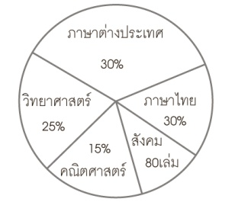
ถ้าจำนวนหนังสือภาษาต่างประเทศ มีหนังสือภาษาอังกฤษกับภาษาฝรั่งเศสเป็นอัตรา 4 : 1 และหนังสือภาษาอังกฤษเท่ากับหนังสือภาษาไทย จำนวนหนังสือคณิตศาสตร์มีกี่เล่ม
1. 100 เล่ม 2. 150 เล่ม
3. 200 เล่ม 4. 250 เล่ม
90. แผนภูมิแสดงค่าใช้จ่ายของนายภูมิ
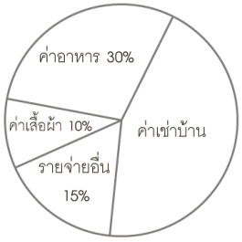
จงหาอัตราส่วน ค่าอาหารต่อค่าเสื้อผ้าต่อค่าเช่าบ้าน
1. 2 : 1 : 3
2. 2 : 9 : 6
3. 6 : 2 : 9
4. 3 : 1 : 2
91. ค่าใช้จ่ายต่อวันของเด็กกลุ่มหนึ่งเป็น ดังนี้
ค่าใช้จ่ายต่อวัน (บาท) | จำนวนคน
30 – 39 | 4
40 – 49 | 5
50 – 59 | 12
60 – 69 | 10
70 – 79 | a
80 – 89 | 7

ถ้าค่าเฉลี่ยเลขคณิตได้เป็น 67.25 เด็กกลุ่มนี้มีทั้งหมดกี่คน
1. 65 คน 2. 70 คน
3. 75 คน 4. 80 คน
92. ให้ A เป็นค่ามัธยฐานของข้อมูล ; 7, 2, 5, 13, 18, 21
B เป็นฐานนิยมของข้อมูล; 4, 6, 7, 8, 9, 9, 10, 7, 6, 7
A+B มีค่าเป็นเท่าใด
1. 12
2. 15
3. 16
4. 17
93. ในการสอบวิชาวิทยาศาสตร์กำหนดให้มีการสอบ 3 ครั้ง โดยกำหนดน้ำหนักของการสอบเป็น 2 : 1 : 3
ถ้านางสาวดลยาสอบได้คะแนน 50, 80 และ 75 ตามลำดับ นางสาวดลยาสอบวิชาวิทยาศาสตร์ได้
คะแนนเฉลี่ยเท่าไร
1. 67.50
2. 71.35
3. 76.50
4. 77.17
94. ในการสอบวิชาคณิตศาสตร์ของนักเรียน 40 คน คะแนนเฉลี่ยเท่ากับ 12.5 นายปรีชาซึ่งเป็นนักเรียนใน
กลุ่มนี้สอบได้ 10 คะแนน ปรากฏว่าครูตรวจข้อสอบผิดไป เมื่อแก้คะแนนแล้วคำนวณคะแนนเฉลี่ย
ใหม่ได้เป็น 12.65 คะแนนที่ถูกต้องของนายปรีชาเป็นเท่าไร
1. 12 คะแนน
2. 14 คะแนน
3. 16 คะแนน
4. 18 คะแนน
95. มีบัตร 5 ใบ บัตรแต่ละใบกำกับด้วยตัวเลข 1, 2, 3, 4 และ 5 ถ้าสุ่มหยิบมา 2 ใบ พร้อมกัน
กำหนดเหตุการณ์
ก. เหตุการณ์ที่ผลบวกของตัวเลขจากบัตรทั้งสองหารด้วย 2 ลงตัว
ข. เหตุการณ์ที่ผลบวกของตัวเลขจากบัตรทั้งสองหารด้วย 3 ลงตัว
ค. เหตุการณ์ที่ผลบวกของตัวเลขจากบัตรทั้งสองหารด้วย 4 ลงตัว
เหตุการณ์ในข้อใดมีโอกาสเกิดขึ้นไม่เท่ากัน
1. ก. กับ ข.
2. ก. กับ ค.
3. ข. กับ ค.
4. ตอบทั้งข้อ 2. และข้อ 3.
96. มีบัตร 5 ใบ บัตรแต่ละใบมีตัวเลข 3, 5, 6, 7 และ 8 ถ้าสุ่มหยิบบัตร 2 ใบ พร้อมกัน เหตุการณ์ในข้อใดมี
โอกาสเกิดขึ้นแน่นอน
1. เหตุการณ์ที่ผลบวกของตัวเลขเป็นจำนวนเฉพาะ
2. เหตุการณ์ที่ได้จำนวนเฉพาะทั้งสองใบ
3. เหตุการณ์ที่ผลบวกของตัวเลขเป็นจำนวนคู่หรือจำนวนคี่
4. คำตอบทั้งข้อ 1. ข้อ 2. และ ข้อ 3.
97. นักเรียน 8 คน เรียนคณิตศาสตร์ 12 คน เรียนวิทยาศาสตร์ ถ้านักเรียนที่เรียนคณิตศาสตร์ หรือ
วิทยาศาสตร์มี 16 คน เลือกนักเรียนมา 1 คน จงหาความน่าจะเป็นที่นักเรียนคนนี้จะเรียนคณิตศาสตร์
เพียงอย่างเดียว
1. $\frac{1}{3}$
2. $\frac{2}{3}$
3. $\frac{1}{4}$
4. $\frac{3}{4}$
98. ในการสอบเก็บคะแนนแห่งหนึ่งคะแนนเต็ม 15 ถ้าสอบได้ต่ำกว่า 8 คะแนนถือว่าสอบตก ดังนั้นจงหา
ความน่าจะเป็นที่จะสอบได้เป็นเท่าไร
1. $\frac{2}{5}$ 2. $\frac{3}{5}$
3. $\frac{7}{16}$ 4. $\frac{9}{16}$

99. ความน่าจะเป็นที่จะได้จำนวนมากกว่า 200 จากการจัดเลขโดด 3 ตัว ไม่ซ้ำกัน คือ 1, 2, 3 เป็นเท่าใด
1. $\frac{4}{15}$
2. $\frac{8}{15}$
3. $\frac{7}{15}$
4. $\frac{11}{15}$
100. กล่องใบหนึ่งมีลูกบอลขนาดเท่ากัน สีขาว 3 ลูก สีแดง 4 ลูก และสีฟ้า 2 ลูก ถ้าหยิบขึ้นมา 1 ลูก
ความน่าจะเป็นที่จะได้ลูกบอลสีฟ้า คือข้อใด
1. $\frac{1}{3}$
2. $\frac{1}{9}$
3. $\frac{2}{7}$
4. $\frac{2}{9}$

ชุดที่ 2 ข้อสอบ O-Net วิชาคณิตศาสตร์ มัธยมศึกษาตอนต้น 2552
ปีการศึกษา

ส่วนที่ 1 : แบบระบายตัวเลือก แต่ละข้อมีคำตอบที่ถูกต้องที่สุดเพียงคำตอบเดียว
จำนวน 25 ข้อ : ข้อละ 3 คะแนน

1. ถ้าเขียนเศษส่วน $\frac{1}{7}$ ในรูปทศนิยมซ้ำ จะได้ทศนิยมในตำแหน่งที่ 37 เป็นเท่าไร
1. 1 2. 5
3. 7 4. 8
2. จงพิจารณาข้อความต่อไปนี้ ว่าข้อใดเป็นจริง
1. จำนวนจริงที่เป็นจำนวนตรรกยะมีบางจำนวนที่เป็นจำนวนอตรรกยะ
2. จำนวนเต็ม 0 เป็นจำนวนจริงเพียงจำนวนเดียวที่คูณกับจำนวนอตรรกยะใดๆแล้วได้ผลคูณเป็น
จำนวนตรรกยะ
3. จำนวนจริงที่เขียนได้ในรูปทศนิยมที่ไม่ซ้ำกันเป็นจำนวนอตรรกยะและเขียนเป็นรูปเศษส่วนที่มีเศษ
และส่วนเป็นจำนวนเต็มไม่ได้
4. จำนวนเต็มเป็นจำนวนจริงที่ประกอบด้วยจำนวนเต็มลบและจำนวนเต็มบวกเท่านั้น
3. นักเรียนห้องหนึ่งเป็นนักเรียนชาย $\frac{5}{9}$ ของนักเรียนทั้งห้อง มีนักเรียนหญิงที่เป็นนักกรีฑาอยู่ 0.5 ของ
นักเรียนหญิง ถ้านักเรียนหญิงในห้องนี้เป็นนักกรีฑา 8 คน จะมีนักเรียนชายในห้องนี้กี่คน
1. 18
2. 20
3. 22
4. 24
4. ภาสกรสอบวิชาต่างๆ ได้คะแนนดังนี้
วิชาคณิตศาสตร์ : วิชาภาษาอังกฤษ ได้คะแนนเป็น 5 : 3
วิชาภาษาอังกฤษ : วิชาวิทยาศาสตร์ ได้คะแนนเป็น 4 : 7
ถ้าแต่ละวิชาคะแนนเต็ม 50 คะแนน และเขาสอบวิชาคณิตศาสตร์ได้คะแนน 40 คะแนน ถามว่าเขา
สอบวิชาวิทยาศาสตร์ได้ร้อยละเท่าไร
1. 84 2. 80
3. 60 4. 48
5. ผลบวกของเศษส่วน 3 จำนวนต่อไปนี้
$\frac{2007}{2999}+\frac{8008}{5998}+\frac{2009}{3997}$
มีค่าใกล้เคียงจำนวนเต็มในข้อใดต่อไปนี้มากที่สุด
1. 1
2. 2
3. 3
4. 4
6. ให้ a เป็นจำนวนที่มากที่สุด ที่หาร 170 และ 94 แล้วเหลือเศษ 5 และ 4 ตามลำดับ แล้ว a + 5 ไม่เป็น
พหุคูณของจำนวนใดต่อไปนี้
1. 2
2. 3
3. 4
4. 5
7. กล่องกระดาษรูปสี่เหลี่ยมลูกบาศก์ที่มีขนาดภายในกว้าง 21 เซนติเมตร บรรจุลูกบอลลุกหนึ่งได้พอดี
อยากทราบว่าปริมาตรของอากาศภายในกล่องที่อยู่ล้อมรอบบอลลูกนั้นกี่ลูกบาศก์เซนติเมตร
1. 4,400 ลูกบาศก์เซนติเมตร
2. 4,410 ลูกบาศก์เซนติเมตร
3. 4,420 ลูกบาศก์เซนติเมตร
4. 4,430 ลูกบาศก์เซนติเมตร
8. ABCD เป็นรูปสี่เหลี่ยมที่มีด้าน AB ขนานกับด้าน CD และห่างกัน 8 หน่วย จุด P และจุด Q เป็นจุด
กึ่งกลางด้าน AD และ BC ตามลำดับ ถ้ารูปสี่เหลี่ยม ABCD มีพื้นที่ 40 ตารางหน่วย แล้วจุด P และจุด Q
จะห่างกันกี่หน่วย
1. 3 หน่วย
2. 4 หน่วย
3. 5 หน่วย
4. 6 หน่วย

9. จงหาพื้นที่บนหน้าที่มองไม่เห็นของรูปทรงเรขาคณิตข้างล่างนี้รวมกันได้กี่ตารางหน่วย
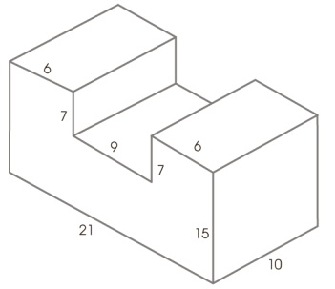
1. 582 ตารางหน่วย
2. 682 ตารางหน่วย
3. 762 ตารางหน่วย
4. 772 ตารางหน่วย
10. กำหนดสี่เหลี่ยมผืนผ้ารูปหนึ่งถูกแบ่งเป็นรูปสี่เหลี่ยมมุมฉาก 4 รูป รูปหนึ่งเป็นสี่เหลี่ยมจัตุรัสพื้นที่ 36
ตารางหน่วย อีก 3 รูป เป็นรูปสี่เหลี่ยมผืนผ้ามีพื้นที่ 60, 90, A ตารางหน่วย ดังรูป
จงหาค่า A
1. 150
36
90
60
A
2. 160
3. 180
4. 200
11. คุณครูเดินทางออกจากบ้านไปทางทิศตะวันออกเป็นระยะทาง 2.4 กิโลเมตร แล้วเลี้ยวขึ้นไปทางทิศ
เหนืออีก 3.2 กิโลเมตร ถึงโรงเรียนพอดี จงหาระยะห่างระหว่างบ้านกับโรงเรียน
1. 4.0 กิโลเมตร
2. 4.5 กิโลเมตร
3. 5.6 กิโลเมตร
4. 6.7 กิโลเมตร
12. ผลบวกของมุมภายในของรูป X เหลี่ยมเป็นสองเท่าของผลบวกของมุมภายในรูปแปดเหลี่ยมจงหาค่า X
1. 12 2. 13
3. 14 4. 15
13. กำหนดให้ ACE และ BCD เป็นส่วนของเส้นตรงตัดกันที่จุด C ส่วนของเส้นตรง AB และ DE
ขนานกัน ถ้า AB = 2 ซม., AC = 1.5 ซม.,DE = 4 ซม., DC = AB, BC = X ซม. และ EC = Y ซม.
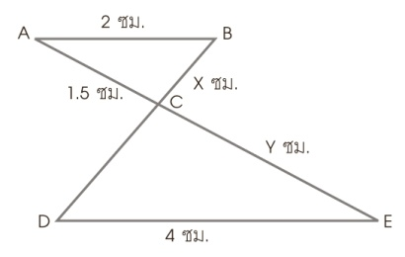
จงหาค่า X + Y

1. 3.0 2. 3.5
3. 4.0 4. 4.5
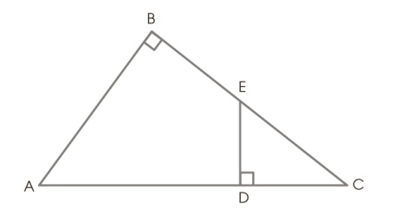
14.

จากรูปข้างบน มีด้าน AB = 6 เซนติเมตร AC = 10 เซนติเมตร DE = 3 เซนติเมตร
$A\hat{B}C=C\hat{D}E={90}^{°}$ จงหาว่า AD ยาวกี่เซนติเมตร
1. 8
2. 7
3. 6
4. 5
15. กำหนดแบบรูปของจำนวนดังนี้
1, 1, 2, 1, 2, 3, 1, 2, 3, 4,...
จากแบบรูปข้างต้น ถ้าเขียนต่อไปเรื่อยๆ ถึงพจน์ที่ 19 จะตรงกับจำนวนในข้อใด
1. 1
2. 2
3. 3
4. 4
16. ถ้าน้ำไหลจากท่อด้วยอัตราเร็วลงที่ลงในภาชนะจนท่วมกรวย ดังรูป
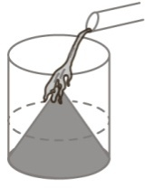

อยากทราบว่ากราฟของระดับน้ำจะมีลักษณะดังข้อใด
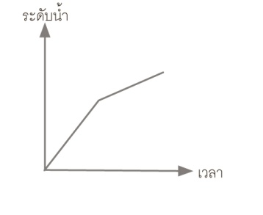
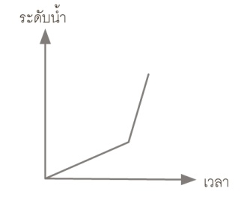
1. 2.

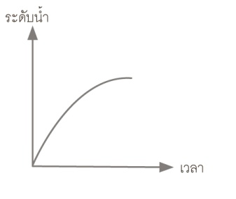
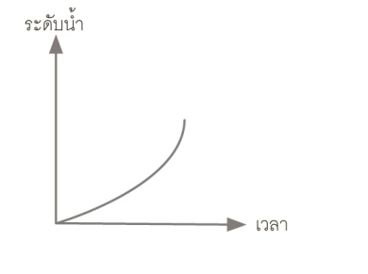
3. 4.

17. กำหนด ABC เป็นรูปสามเหลี่ยมบนระนาบ XY มีพิกัดของจุดเป็น A (3, 3), B (5, 9), C (10, 5)
จงหาพื้นที่ของรูปสามเหลี่ยม ABC
1. 19 ตารางหน่วย
2. 21 ตารางหน่วย
3. 23 ตารางหน่วย
4. 33 ตารางหน่วย
18. ข้อใดต่อไปนี้เป็นจริง
1. ถ้า a เป็นจำนวนจริง แล้ว $a^{2}>a$ เสมอ
2. ให้$a, b, c$ เป็นจำนวนอตรรกยะ ถ้า $a>b$ แล้ว$c-a>c-b$
3. ให้ $x$ เป็นจำนวนตรรกยะ ถ้า $x^{2}>4$ แล้ว $x>2$
4. ให้ $y$ เป็นจำนวนเต็ม ถ้า $\sqrt{y}>1$ แล้ว $y>1$
19. กราฟของสมการในข้อใดต่อไปนี้ ผ่านจุดที่กราฟของสมการ X + Y = 2 และ X – Y = 8 ตัดกัน
1. 2X + Y = 5
2. X – 2Y = 7
3. 3X + 2Y =11
4. 2X – 3Y = 19
20. เด็ก 4 คน กับผู้ใหญ่หญิง 1 คน ทำงานได้เท่ากับเด็ก 3 คน กับผู้ใหญ่ชาย 1 คน ถ้าผู้ใหญ่ชายคนเดียว
ทำงานนั้นเสร็จใน 6 วัน แล้วเด็ก 1 คน ผู้ใหญ่หญิง 1 คน และผู้ใหญ่ชาย 1 คน ช่วยกันทำงานนั้นจะ
เสร็จภายในกี่วัน
1. 2 วัน
2. 3 วัน
3. 4 วัน
4. 5 วัน
21. จำนวนครูในโรงเรียนแห่งหนึ่งมีทั้งหมด 200 คน จำแนกตามวุฒิการศึกษาในปี 2553 เป็นดังนี้
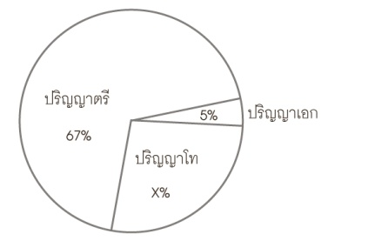

จำนวนครูที่มีวุฒิปริญญาตรี มากกว่าจำนวนครูที่มีวุฒิปริญญาโทกี่คน
1. 134 คน 2. 88 คน
3. 84 คน 4. 78 คน
22. ผลการเรียนวิชาภาษาไทยของนักเรียนกลุ่มหนึ่งมีระดับคะแนนดังนี้
2 2 3 1 3
3 1 4 3 2
4 3 3 2 2
4 3 1 2 1
จงหาฐานนิยมระดับคะแนนของผลการเรียนของนักเรียนกลุ่มนี้
1. 4
2. 3
3. 2
4. 1
23. คะแนนสอบวิชาภาษาอังกฤษของนักเรียนห้องหนึ่งมีการแจกแจงปกติค่าเฉลี่ยเลขคณิตเท่ากับ 60
คะแนน และส่วนเบี่ยงเบนมาตรฐานเท่ากับ 5 คะแนน แสดงพื้นที่ใต้โค้งปกติได้ดังนี้
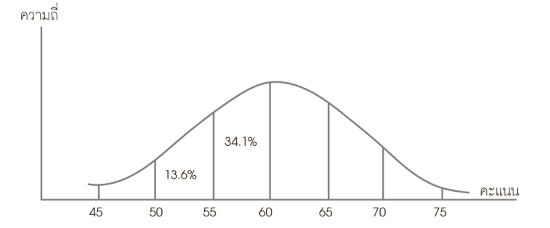

ถ้านักเรียนเข้าสอบ 44 คน ผู้ที่ได้คะแนนน้อยกว่า 65 คะแนน มีกี่คน
1. 35 คน
2. 37 คน
3. 38 คน
4. 39 คน
24. กำหนดจุด 6 จุด มี 5 จุด ที่อยู่ในแนวเส้นตรงเดียวกัน ดังรูป

จะสร้างสามเหลี่ยมที่มีจุดยอดมุมเป็นจุดเหล่านี้ได้กี่รูป
1. 13 รูป
2. 12 รูป
3. 11 รูป
4. 10 รูป
25. มีบัตร 5 ใบ กำกับด้วยตัวเลข 1, 2, 3, 4, 5 สุ่มหยิบมา 2 ใบ ความน่าจะเป็นที่ผลคูณของจำนวนในบัตร
ทั้ง 2 ใบ เป็นจำนวนเต็มเป็นเท่าไร
1. 0.1
2. 0.2
3. 0.3
4. 0.4

ส่วนที่ 2: แบบระบายตัวเลือก จำนวน 5 ข้อ : ข้อละ 5 คะแนน
ข้อ 26 – 30 ให้เลือกคำตอบที่ถูกต้อง 1 คำตอบ จากตัวเลือก 9 ตัวเลือกที่กำหนดให้
1. 10 2. 11 3. 12 4. 13 5. 15
6. 16 7. 18 8. 19 9. 20
26. มีนักเรียน 6 คน จับมือทักทายกันจนครบทุกคน จะมีการจับมือทักทายกันทั้งหมดกี่ครั้ง
27. ให้สามเหลี่ยม ABC มีด้านยาวเป็น จำนวนเต็มหน่วย AB= 30หน่วย BC = 18 หน่วย แล้ว AC สั้นที่สุด
จะยาวกี่หน่วย
28. จำนวนนับสามจำนวนถ้านำมาบวกกันทีละคู่ จะได้ผลบวกเป็น 40, 48 และ 52 จำนวนที่น้อยที่สุดเป็น
เท่าไร
29. ABC เป็นสามเหลี่ยมมุมฉากที่มีมุม B เป็นมุมฉาก และความยาวด้าน BC =$10\sqrt{3}$ หน่วย และ
COS $A= \frac{1}{2}$ จงหาว่า AC ยาวกี่หน่วย
30. พิจารณา ลำดับของรูปสามเหลี่ยมต่อไปนี้
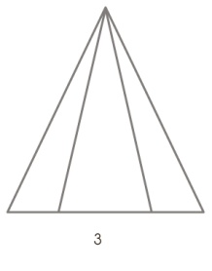
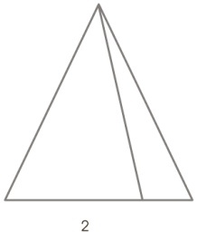
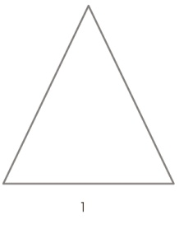
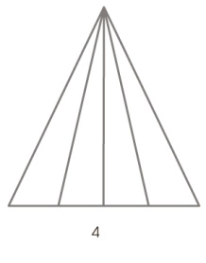

รูปที่ 1 มีรูปสามเหลี่ยมทั้งหมด 1 รูป
รูปที่ 2 มีรูปสามเหลี่ยมทั้งหมด 3 รูป
รูปที่ 3 มีรูปสามเหลี่ยมทั้งหมด 6 รูป
รูปที่ 4 มีรูปสามเหลี่ยมทั้งหมด 10 รูป
ถามว่าสามเหลี่ยมรูปที่เท่าไรจะมีรูปสามเหลี่ยมทั้งหมด 55 รูป

ชุดที่ 2 ข้อสอบ O-Net วิชาคณิตศาสตร์ มัธยมศึกษาตอนต้น 2553
ปีการศึกษา

ส่วนที่ 1 : แบบปรนัย 4 ตัวเลือก แต่ละข้อมีคำตอบที่ถูกต้องที่สุดเพียงคำตอบเดียว
จำนวน 15 ข้อ

1. จงหาค่าของ $64÷{10}^{-1}÷\sqrt{16}$
1. 256
2. 160
3. 25.6
4. 16.0
2. ถ้าให้ A เป็นตัวหารร่วมมากของ 36 และ 54
และ B เป็นตัวคูณร่วมน้อยของ 36 และ 54
แล้ว$(A÷B)×6$ จะมีค่าเป็นเท่าไร
1. 1 2. 3
3. 4 4. 4
3.

รูปหกเหลี่ยมข้างบนมีขนาดของมุมภายในทั้งหมดรวมกันเท่ากับกี่เท่าของผลบวกของมุมภายในรูป
สามเหลี่ยม
1. 2 เท่า
2. 3 เท่า
3. 4 เท่า
4. 5 เท่า
4. กรวยกลมและทรงกระบอกมีฐานเท่ากันและสูงเท่ากัน ถ้ากรวยกลมมีปริมาตร 7 ลูกบาศก์เซนติเมตร
แล้วทรงกระบอกมีปริมาตรเท่าไร
1. 30 ลูกบาศก์เซนติเมตร
2. 27 ลูกบาศก์เซนติเมตร
3. 21 ลูกบาศก์เซนติเมตร
4. 18 ลูกบาศก์เซนติเมตร

5. พิจารณาภาพต่อไปนี้
ภาพด้านหน้า ภาพด้านข้าง ภาพด้านบน
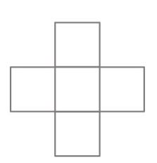
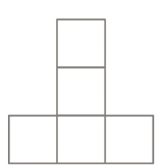
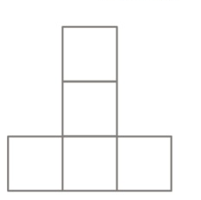

เกิดจากการนำลูกบาศก์ขนาด 1 หน่วย มาประกอบกันเป็นรูปเรขาคณิต 3 มิติตามข้อใด
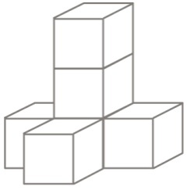

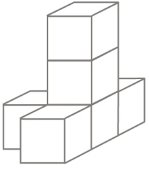
2.

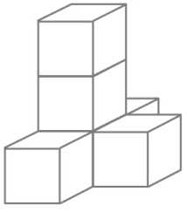
3.

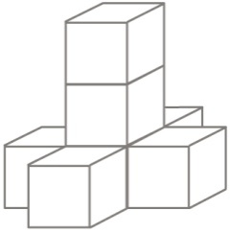
4.

6. สามเหลี่ยมมุมฉากรูปหนึ่งมีด้านประกอบมุมฉากยาว 3 หน่วย และ 6 หน่วยความยาวของด้านตรงข้าม
มุมฉากมีค่าตรงกับข้อใด
1. ระหว่าง $\sqrt{46}$ และ $7$
2. ระหว่าง $\sqrt{43}$ และ $\sqrt{46}$
3. ระหว่าง $\sqrt{39}$ และ $\sqrt{43}$
4. ระหว่าง $6$ และ $\sqrt{39}$

7. ลุงปัญญามีอายุระหว่าง 40 ถึง 60 ปี ปีนี้อายุของลุงปัญญาหารด้วย 6 ลงตัว แต่ปีหน้าจะหารด้วย 7 ลงตัว
อีกกี่ปีลุงปัญญาจะมีอายุครบ 60 ปีพอดี
1. 9 ปี
2. 10 ปี
3. 11 ปี
4. 12 ปี
8. วันที่ 4 กุมภาพันธ์ 2554 เป็นวันศุกร์ถามว่าวันที่ 17 พฤศจิกายน 2553 ที่ผ่านมาเป็นวันอะไร
1. วันจันทร์
2. วันอังคาร
3. วันพุธ
4. วันพฤหัสบดี
9. วงกลมรัศมียาว 7 หน่วย แนบในรูปสี่เหลี่ยมจัตุรัสที่มีด้านยาว 14 หน่วย จงหาอัตราส่วนพื้นที่บริเวณที่
แรเงาต่อพื้นที่รูปสี่เหลี่ยมจัตุรัส
1. 3: 5 2. 3 : 7
3. 3 : 10 4. 3 : 14
10. พิจารณาความสัมพันธ์ของคู่อันดับต่อไปนี้
(1, 2), (2, 3), (3, 4), (4, 6), (5, 10), (6, 16), (7, 26), (8, y)
จงหาค่า y จากคู่อันดับ (8, y)
1. 42 2. 39
3. 36 4. 34
11. ณัฐวุฒิและจตุพรต่างเดินด้วยอัตราเร็วคงที่ อัตราเร็วของการเดินของทั้งสองคนเป็นอัตราส่วน 1 ต่อ 2
เขาเริ่มเดินจากจุดเดียวกันและพร้อมกันไปถึงโรงเรียนซึ่งอยู่ห่างออกไป 10 กิโลเมตร ปรากฏว่าจตุพร
ไปถึงโรงเรียนก่อนณัฐวุฒิ 30 นาที ถามว่าณัฐวุฒิเดินด้วยอัตราเร็วกี่กิโลเมตรต่อชั่วโมง
1. 10 กิโลเมตรต่อชั่วโมง
2. 20 กิโลเมตรต่อชั่วโมง
3. 30 กิโลเมตรต่อชั่วโมง
4. 40 กิโลเมตรต่อชั่วโมง

12. น้ำหนักเฉลี่ยของนักเรียน 6 คน เท่ากับ 45 กิโลกรัม โดยแต่ละคนมีน้ำหนักดังนี้ 40, 41, 45, 49, 50, A
กิโลกรัม ถามว่าฐานนิยม มัธยฐานและค่าเฉลี่ยเลขคณิตของน้ำหนักของนักเรียน 6 คนนี้เป็นอย่างไร
1. ฐานนิยมน้อยกว่า มัธยฐาน
2. ฐานนิยมมากกว่า มัธยฐาน
3. มัธยฐานน้อยกว่า ค่าเฉลี่ย
4. ฐานนิยม มัธยฐาน ค่าเฉลี่ยเท่ากัน
13. จากการสอบถามนักเรียน 3 คน ว่าเคยไปเที่ยวจังหวัดสตูลหรือไม่ถ้านักเรียนแต่ละคนมีโอกาสเคยไป
เที่ยวเท่าๆ กันแล้วความน่าจะเป็นที่มีนักเรียน 2 คนตอบว่าไม่เคยไปเที่ยวเป็นเท่าไร
1. $\frac{1}{4}$ 2. $\frac{3}{8}$
3. $\frac{5}{8}$ 4. $\frac{3}{4}$
14. จากการสำรวจการออมเงินของนักเรียนมัธยมศึกษาปีที่ 3 จำนวน 150 คน ในเดือนมกราคมที่ผ่านมา
ดังนี้
จำนวนเงินที่ออม (บาท) จำนวนคน
1 – 10 a
11 – 20 43
21 – 30 34
31 – 40 31
41 – 50 2a
ความน่าจะเป็นที่นักเรียนกลุ่มนี้จะออมเงินเดือนละไม่เกิน 10 บาทเป็นเท่าไร
1. $\frac{4}{75}$ 2. $\frac{6}{75}$
3. $\frac{7}{75}$ 4. $\frac{8}{75}$
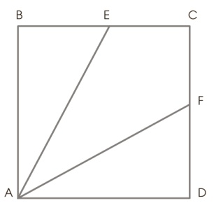
15.

จากรูปข้างบน สี่เหลี่ยม ABCD เป็นรูปสี่เหลี่ยมจัตุรัสมีพื้นที่ 36 ตารางหน่วย ลาก AF และ AE แบ่งมุม
DAB ออกเป็น 3 มุมขนาดเท่ากันแล้ว BE จะยาวกี่หน่วย
1. $\sqrt{3}$ 2. $2\sqrt{3}$
3. $3\sqrt{3}$ 4. $4\sqrt{3}$
ส่วนที่ 2 : แบบระบายตัวเลขจำนวน 5 ข้อ : ข้อละ 4 คะแนน
16. กำหนดรูปสามเหลี่ยมที่มีขนาดของด้านยาว 4, 6, a เซนติเมตร ถ้า a เป็นจำนวนเต็มแล้วจะมีรูปสามเหลี่ยมที่เป็นไปได้กี่รูป
17.

จากรูปข้างบนเป็นรูปสี่เหลี่ยมจัตุรัสขนาด 3 $×$ 3 ได้จากรูปสี่เหลี่ยมจัตุรัสขนาด 1 $×$ 1 มาต่อกันแต่มี
บางส่วนขาดหายไป จงหาว่ามีรูปสี่เหลี่ยมจัตุรัสขนาดต่างๆ ทั้งหมดกี่รูป
18. ร้านขายรถจักรยานสำหรับเด็กมีรถจักรยาน 2 ชนิด คือชนิด 2 ล้อ และชนิด 3 ล้อ ถ้านับจำนวนล้อ
รถจักรยานที่วางขายหน้าร้านได้ 19 ล้อพอดี โดยมีจำนวนรถจักรยาน 2 ล้อน้อยกว่าชนิด 3 ล้อ ถามว่า
จะมีรถจักรยาน 3 ล้อกี่คัน
19. อรดาและดารินสะสมแสตมป์ไว้จำนวนไม่เท่ากันจึงมาแลกแสตมป์กันถ้าอรดาให้แสตมป์ดาริน 2 ดวง
ทำให้ทั้งสองคนมีแสตมป์จำนวนเท่ากัน แต่ถ้าดารินให้แสตมป์อรดา 1 ดวง ทำให้อรดามีแสตมป์เป็น 2
เท่าของดารินดังนั้นก่อนจะแลกแสตมป์กันอรดามีแสตมป์กี่ดวง
20. พิจารณาการดำเนินการต่อไปนี้
1 × 2× 3 ×4 + 1 = 5 × 5 = 25
2 × 3 × 4 ×5 + 1 = 11 × 11 = 121
3 × 4 × 5 × 6 + 1 = 19 × 19 = 361
4 × 5 × 6 ×7 + 1 = 29 × 29 = 841
และถ้า 24 × 25 × 26 × 27 + 1 = A × A แล้ว A มีค่าเท่าไร

เฉลยข้อสอบ
ชุดที่ 1 แนวข้อสอบ O-Net วิชาคณิตศาสตร์ มัธยมศึกษาตอนต้น

ข้อที่ | เฉลย | เหตุผลประกอบ
1. | 2 | $$\frac{1}{1+\sqrt{2}}+ \frac{1}{\sqrt{2}+\sqrt{3}}+\frac{1}{\sqrt{3}+\sqrt{4}}$$  $= \left(\frac{1}{\sqrt{2}+1}×\frac{\sqrt{2}-1}{\sqrt{2}-1}\right)+\left(\frac{1}{\sqrt{3}+\sqrt{2}}×\frac{\sqrt{3}-\sqrt{2}}{\sqrt{3}-\sqrt{2}}\right)+\left(\frac{1}{\sqrt{4}+\sqrt{3}}×\frac{\sqrt{4}-\sqrt{3}}{\sqrt{4}-\sqrt{3}}\right)$  $= \frac{\sqrt{2}-1}{1}+\frac{\sqrt{3}-\sqrt{2}}{1}+\frac{\sqrt{4}-\sqrt{3}}{1}$  $=\sqrt{2}-1+\sqrt{3}-\sqrt{2}+\sqrt{4}-\sqrt{3}$  $= -1+\sqrt{4}$  $= -1+2$  $=1$
2. | 4 | $\frac{-3\sqrt{1,280}}{\sqrt{180}}$ $=\frac{-3\sqrt{16×16×5}}{\sqrt{6×6×5}}$  $= \frac{-3×16\sqrt{5}}{6\sqrt{5}}$  $=-8$
3. | 1 | $\frac{5}{\sqrt{3}}-\frac{4\sqrt{3}}{6}+\frac{7}{\sqrt{2}}$ $= \frac{5}{\sqrt{3}}×\frac{\sqrt{3}}{\sqrt{3}}-\frac{-4\sqrt{3}}{6}+\frac{7}{\sqrt{2}}×\frac{\sqrt{2}}{\sqrt{2}}$  $= \frac{5\sqrt{3}}{3}-\frac{4\sqrt{3}}{6}+\frac{7\sqrt{2}}{2}$  $=\frac{5\sqrt{3}}{3}-\frac{2\sqrt{3}}{3}+\frac{7\sqrt{2}}{2}$  $=\left(\frac{5-2}{3}\right)\sqrt{3}+\frac{7\sqrt{2}}{2}$  $=\frac{3\sqrt{3}}{3}+\frac{7\sqrt{2}}{2}$  $=\sqrt{3}+\frac{7\sqrt{2}}{2}$  $=\frac{2\sqrt{3}+7\sqrt{2}}{2}$

ข้อที่ | เฉลย | เหตุผลประกอบ
4. | 2 | $\sqrt{2x-3}$ $=2\sqrt{3}$  ยกกำลังสองทั้งสองข้าง  ${\left(\sqrt{2x-3}\right)}^{2}$ $={\left(2\sqrt{3}\right)}^{2}$  $2x-3$ $= 4(3)$  $2x-3$ $= 12$  $2x$ $=12+3$  $2x$ $=15$  $∴$ $x$ $=\frac{15}{2}$  $=7.5$
5. | 2 | ข้อ 1., ข้อ 3 และข้อ 4. ถูกต้อง  ข้อ 2. ไม่ถูกต้อง เพราะ $\sqrt{b^{2}}=\left|b\right|$ เมื่อ $b$เป็นจำนวนจริงใดๆ
6. | 3 | ก. ถูกต้อง  ข. ถูกต้อง  ค. ไม่ถูกต้อง เพราะรากที่สามของ 9คือ $\sqrt[3]{9}$ ซึ่งเป็นอตรรกยะ  ง. ไม่ถูกต้อง เพราะรากที่สามของ $0.008a^{6}$ คือ $0.2a^{3}$
7. | 2 | เพื่อความสะดวกในการคำนวณ ควรแยกคิดทีละจำนวนก่อน ดังนี้  $\sqrt[3]{0.216}$ $=\sqrt[3]{0.6×0.6×0.6}$ $=0.6$  $\sqrt[3]{-0.729}$ $=-\sqrt[3]{0.9×0.9×0.9}$ $=-0.9$  $\sqrt[3]{-\frac{8}{125}}$ $=-\sqrt[3]{\frac{2}{5}×\frac{2}{5}×\frac{2}{5}}$ $=-\frac{2}{5} =-0.4$  $0.0025$ $=\sqrt{0.05×0.05}$ $=0.05$  ดังนั้น $\sqrt[3]{0.216}+\sqrt[3]{-0.729}-\sqrt[3]{-\frac{8}{125}+}\sqrt{0.0025}$  เท่ากับ $0.6+\left(-0.9\right)—\left(-0.4\right)+0.05$ $=0.15$

ข้อที่ | เฉลย | เหตุผลประกอบ
8. | 2 | หา ค.ร.น. ของ 6, 9, 12 และ 15  $3) 6 9 12 15$  $2) 2 3 4 5$  $1 3 2 5$  ค.ร.น. = 3 × 2 × 3 × 2 × 5 = 180  จำนวนที่น้อยที่สุดที่นำ 6 , 9 , 12 และ 15 ไปหารแล้วเหลือเศษ 4 คือ 180 + 4= 184
9. | 4 | เนื่องจากตัวหารและเศษในแต่ละชุดต่างกันอยู่ 1แสดงว่าถ้านำ 1 ไปบวกกับจำนวนนับ เมื่อหารด้วย 5, 6 และ 8 จะหารลงตัว จึงต้องหา ค.ร.น. ของ 5, 6 และ 8 แล้วลบด้วย 1 จะได้ผลลัพธ์เป็นจำนวนนับที่น้อยที่สุด  หา ค.ร.น. ของ 5 , 6 และ 8 ได้  $2) 5 6 8$  $5 3 4$  ค.ร.น. คือ 2×5×3×4= 120  จำนวนนั้นคือ 120-1 = 119
10. | 3 | นำ 220 และ 385 หา ห.ร.ม. และ ค.ร.น.  $5 ) 220 385$  $11) 44 77$  $4 7$  ห.ร.ม. คือ 5 × 11 = 55  ค.ร.น. คือ 5 × 11 × 4 × 7 = 1,540  ดังนั้น ค.ร.น. ÷ห.ร.ม. เท่ากับ $\frac{1540}{55}=28$
11. | 4 | ลูกเสือ 3 กอง กองละ 84 , 98, และ 126 คน แบ่งเป็นหมู่ละเท่าๆ กัน ให้ได้ลูกเสือมากที่สุด นำไปหา ห.ร.ม.  $2 ) 84 98 126$  $7) 42 49 63$  $6 7 9$  ห.ร.ม. คือ 2 x 7 = 14  จะได้ลูกเสือมากที่สุดหมู่ละ 14 คน
ข้อที่ | เฉลย | เหตุผลประกอบ
12. | 2 | โจทย์กำหนด $a=-4, b=-6, c=2$ และ $d=-1$  1. ผิด แทนค่า $\frac{2\left(-4-\left(-6\right)\right)}{-1}=\frac{4}{-1}=-4$  2. ถูก $\frac{\left(-4\right)\left(2\right)+\left(-6\right)\left(-1\right)}{2\left(-1\right)}=\frac{-8+6}{-2}=1$  3. ผิด $\left[\left(-6\right)2+\left(-4\right)\left(-1\right)\right]+\left[\left(-4\right)\left(-6\right)-\left(2\right)\left(-1\right)\right]$  $=\left(-12+4\right)+\left(24+2\right)$  $=-8+26=18$  4. ผิด $\frac{-6-2}{\left(-4\right)\left(2\right)\left(-1\right)}=\frac{-8}{8}=-1$
13. | 2 | $a*b$ $=\frac{ab}{a-b}$  $6*3$ $=\frac{6×3}{6-3}$ $=\frac{18}{3}$ $=6$  $4*\left(6*3\right)$ $=\frac{4×6}{4-6}$ $=\frac{24}{-2}$  $=-12$
14. | 2 | $A=\left(-12\right)+\left[\left(-18\right)×\left(-6\right)\right]$ $=96$  $B=\left(-14\right)×\left(71\right)$ $=-994$  $C=\left[261÷\left(-9\right)\right]×8$ $=-232$  เรียงลำดับค่าน้อยไปหามาก –994,-232, 96
15. | 1 | 1. ถูก $\left|-12\right|+\left|-9\right|+\left|21\right|=\left|-29\right|+\left|7\right|+\left|-6\right|$  2. ผิด $\left[-\left(-85\right)\right]+\left|-17\right|+\left|39\right|<\left|-28\right|+\left|-47\right|+\left[-\left(-56\right)\right]$  3. ผิด $\left|43\right|+\left|-34\right|+\left|-62\right|>\left[-\left(-74\right)\right]+\left|-23\right|+\left|-62\right|$  4. ผิด $\left|-8\right|-\left|-10\right|+\left|9\right|=-\left|-17\right|+2\left|-3\right|-\left(-4\right)$
16. | 2 | จำนวนสองจำนวนคูณกัน $=-68$  จำนวนหนึ่ง $=17$  จำนวนที่สอง $=\frac{-68}{17}$ $=-4$
ข้อที่ | เฉลย | เหตุผลประกอบ
17. | 4 | $a=-1, b=2$ และ $c=3$  1. $\frac{2c-3a}{a-b}$ $=\frac{\left(2×3\right)-3\left(-1\right)}{-1-2}$  $\frac{6+3}{-3}$ $=\frac{9}{-3}$ $=-3$  2. $\frac{\left(a-b\right)×c}{ac}$ $=\frac{\left(\left(-1\right)-2\right)×3}{\left(-1\right)\left(3\right)}$  $\frac{-9}{-3}$ $=3$  3. $-3\left(ab-c\right)$ $=-3\left[\left(-1\right)\left(2\right)-3\right]$  $-3\left(-5\right)$ $=15$  4. $\left(a+b\right)\left(a-c\right)$ $=\left[\left(-1\right)+2\right]\left[-1-3\right]$  $\left(1\right)\left(-4\right)$ $=-4$
18. | 1 | $512$ $=8^{3}$  และ $343$ $=7^{3}$  ดังนั้น ผลบวกของ 3 เท่าของเลขชี้กำลังของฐาน 8 กับ 2 เท่าของเลขชี้กำลังของฐาน 7  $=3\left(3\right)+2\left(3\right)$  $=15$
19. | 2 | อัตราส่วนของมุมทั้งสามของรูปสามเหลี่ยมเป็น 2: 3 : 4มุมทั้งสามรวมกัน เท่ากับ 9 ส่วน มุมภายในรูปสามเหลี่ยมรวมกันได้ ${180}^{°}$  มุมที่หนึ่ง $=\frac{180}{9}×2={40}^{°}$  มุมที่สอง $=\frac{180}{9}×3={60}^{°}$  มุมที่สาม $=\frac{180}{9}×4={80}^{°}$

ข้อที่ | เฉลย | เหตุผลประกอบ
20. | 2 | 1. ผิด 6.25% เขียนเป็นอัตราส่วนได้ $\frac{6.25}{100}=\frac{625}{10000}=1:16$  2. ถูก $\frac{16×2.5}{40×2.5}=\frac{40}{100}$  3. ผิด $\frac{8×4}{25×4}=\frac{32}{100}=32\%$  4. ผิด 15%ของ 60  เขียนสัดส่วนได้ $\frac{x}{60}$ $=\frac{15}{100}$  $x$ $=\frac{15×60}{100}=9$  $\frac{y}{100}$ $=\frac{9}{120}$  $=\frac{9}{120}×100$  $y$ $=7.5$  ดังนั้น 15% ของ 60 คิดเป็นร้อยละ 7.5 ของ 120
21. | 2 | ขายหนังสือได้กำไร 20%  ขายหนังสือ 120 บาท ทุน 100 บาท  ขายหนังสือ 84 บาท ทุน $\frac{100×84}{120}$ = 70 บาท  ราคาทุนของหนังสือ 1 เล่ม = 70 บาท  ขายหนังสือ 1 เล่ม ได้กำไร 14 บาท  กำไร 14 บาท ต้องขายหนังสือ 1 เล่ม  กำไร 350 บาท ต้องการหนังสือ $\frac{350}{14}$ = 25 เล่ม  ต้องขายหนังสือ 25 เล่ม จึงได้กำไร 350 บาท
22. | 4 | พ่อค้าซื้อเงาะมา 45 กิโลกรัม ราคา 600 บาท ขาย 27 กิโลกรัม ราคากิโลกรัมละ 18 บาท ได้เงิน 486 บาท เหลือเงาะ 18 กิโลกรัม ขายราคากิโลกรัมละ 13 บาท ได้เงิน 234 บาท  รวมขายได้เงิน 486 + 234 = 720 บาท  พ่อค้าได้กำไร (720 – 600) = 120 บาท  ทุน 600 บาท ได้กำไร 120 บาท  ทุน 100 บาท ได้กำไร $\frac{120}{600}×100=20$ บาท  จะได้กำไร 20 %

ข้อที่ | เฉลย | เหตุผลประกอบ
23. | 4 | ปัจจุบันอายุบิดา : อายุของบุตร $=7x :4x$  เมื่อ 18 ปีที่แล้ว อายุบุตร : อายุบิดา $=2 :5$  ดังนั้น อายุบิดา : อายุบุตร $=5 :2$  จะได้ $7x-18$ : $4x-18$ $=5 :2$  เขียนสัดส่วน $\frac{7x-18}{4x-18}$ $= \frac{5}{2}$  $14x-36$ $=20x-90$  $6x$ $=54$  $x$ $=9$  บิดาอายุ (7×9) = 63 ปี
24. | 3 | ราคาตู้เย็นที่ซื้อ = ราคาที่ตั้งไว้ + ภาษีมูลค่าเพิ่ม 7% ให้ราคาที่ตั้งไว้เป็น $x$ บาท  $6420$ $=x+\frac{7x}{100}$  $6420$ $=\frac{107x}{100}$  $x$ $= \frac{6,420×100}{107}$ $=6,000$  ภาษีมูลค่าเพิ่ม $=\frac{7}{100}×6,000$ $=420$ บาท
25. | 3 | วิชาคณิตศาสตร์มีคะแนนเต็ม 80 คะแนน เก่งได้คะแนนมากกว่าขม 10%  เก่งได้คะแนน 100 คะแนน ขมได้คะแนน 90 คะแนน  เก่งได้คะแนน 80 คะแนน ขมได้คะแนน $\frac{90}{100}×80=72$ คะแนน  ขมได้คะแนน 100 คะแนน เคนได้คะแนน 75 คะแนน  ขมได้คะแนน 72 คะแนน เคนได้คะแนน $\frac{75}{100}×72=54$ คะแนน  เก่งได้ 80 คะแนน ขมได้ 72 คะแนน เคนได้ 54 คะแนน ถ้าเก่งได้ 80 คะแนน เคนได้ 54 คะแนน  เก่งได้ 72 คะแนน เคนได้ $\frac{54}{80}×72=48.6$ คะแนน  เก่งจะได้คะแนนมากกว่าเคน (72 - 48.6) = 23.4 คะแนน

ข้อที่ | เฉลย | เหตุผลประกอบ
26. | 4 | พื้นที่วงกลมใหญ่ $=πR^{2}$ $=441$ ตารางหน่วย  พื้นที่วงกลมเล็ก $=πr^{2}$ $=225$ ตารางหน่วย  $\frac{πR^{2}}{πr^{2}}$ $=\frac{441}{225}$  $\frac{R^{2}}{r^{2}}$ $=\frac{49}{25}$  $\frac{R}{r}$ $=\frac{7}{5}$  $R :r$ $=7 :5$
27. | 4 | 1 วา เท่ากับ 2 เมตร  ที่ดินมีความกว้าง 16 วา คิดเป็นความกว้าง (16 × 2) = 32 เมตร  ที่ดินมีความยาว 21 วา คิดเป็นความยาว (21 × 2) = 42 เมตร  ความยาวรอบที่ดินเท่ากับ 2(32 + 42) = 148 เมตร  ต้องการล้อมรั้วลวดหนาม 2 รอบ = 148 + 148 = 296 เมตร  ลวดหนาม 1 ม้วน ยาว 50 เมตร ต้องใช้ลวดหนาม $\frac{296}{50}$ = 5.92 เมตร  หรือประมาณ 6 ม้วน
28. | 4 | พื้นที่ทั้งหมด 175 ตารางนิ้ว  ครึ่งวงกลมมีพื้นที่ $=\frac{1}{2}×\frac{22}{7}×7×7=77$ ตารางนิ้ว  พื้นที่รูปสามเหลี่ยม $=175-77$ $=98$ ตารางนิ้ว  สูง $=\frac{2 × พื้นที่รูปสามเหลี่ยม}{ฐาน}$  $=\frac{2×98}{7}=28$นิ้ว  1 นิ้ว = 2.5 เซนติเมตร  28 นิ้ว =28 × 2.5= 70 เซนติเมตร
ข้อที่ | เฉลย | เหตุผลประกอบ
29. | 2 | พื้นที่รูปหกเหลี่ยม $= \frac{3\sqrt{3}}{2}×{ความยาวด้าน}^{2}$  $24\sqrt{3}$ $=\frac{3\sqrt{3}}{2}×{ความยาวด้าน}^{2}$  ${ความยาวด้าน}^{2}$ $=\frac{24\sqrt{3}×2}{3\sqrt{3}}$ $=16$  ความยาวด้าน $=4$ นิ้ว  1 นิ้ว $=2.5$ เซนติเมตร  4 นิ้ว $=2.5×4=10$ เซนติเมตร
30. | 3 | เพชรขี่จักรยานได้ทาง $=2πr×63$  $=\left(2×\frac{22}{7}×\frac{35}{2}\right)×63=6,930$ เซนติเมตร  ระยะทาง 100 เซนติเมตร $=1$ เมตร  โรงเรียนอยู่ห่างจากบ้าน $\frac{6,930}{100}=69.30$ เมตร
31. | 4 | 1 หลา = 0.9 เมตร  ระยะทาง 760 หลา คิดเป็น 760× 0.9 = 684 เมตร  ระยะทางลัดจะสั้นกว่า 750 – 684 = 66 เมตร
32. | 3 | เวลา 60 นาที รถยนต์วิ่งได้ระยะทาง 90 กิโลเมตร  เวลา 20 นาที รถยนต์วิ่งได้ระยะทาง 30 กิโลเมตร  คุณพ่อใช้เวลาเดินทาง 1 ชั่วโมง 20 นาที  จะได้ระยะทาง = 90 + 30 = 120 กิโลเมตร  ระยะทางจากบ้านคุณย่าถึงบ้านคุณพ่อเท่ากับ 120 กิโลเมตร

ข้อที่ | เฉลย | เหตุผลประกอบ
33. | 3 | พื้นที่รูปสี่เหลี่ยมด้านขนาน = ความยาวฐาน × สูง  สูง = $\frac{36}{12}$ = 3หน่วย  AD = 3 หน่วย  พื้นที่รูปสี่เหลี่ยม ABED = $\frac{1}{2}$ × สูง × ผลบวกด้านคู่ขนาน  = $\frac{1}{2}$ × 3 × (4 + 12)  = 24 ตารางหน่วย
34. | 3 | แบ่งที่ดินออกเป็นรูปสี่เหลี่ยมผืนผ้า 3 รูป  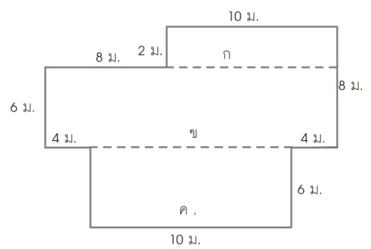  จากรูป พื้นที่รูปสี่เหลี่ยมผืนผ้า ก. = 10 × 2 = 20 ตารางเมตร  พื้นที่รูปสี่เหลี่ยมผืนผ้า ข. = 6 × 18 = 108 ตารางเมตร  พื้นที่รูปสี่เหลี่ยมผืนผ้า ค. = 10 × 6 = 60 ตารางเมตร  รวมพื้นที่สำหรับปลูกบ้าน = 20 + 108 + 60 = 188 ตารางเมตร  1 ตารางวา = 4 ตารางเมตร  คิดเป็นพื้นที่ปลูกบ้าน = $\frac{188}{4}$  = 47 ตารางวา  นายทศมีที่ดินเหลืออยู่ (110 – 47) = 63 ตารางวา

ข้อที่ | เฉลย | เหตุผลประกอบ
35. | 4 | วาดภาพจากโจทย์  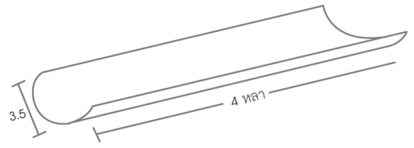  r = $\frac{3.5}{2}$ นิ้ว  ยาว = 4 หลา  1 นิ้ว = 2.5 เซนติเมตร  1 หลา = 90 เซนติเมตร  พื้นที่ = $\frac{2πr}{2}$ × ความยาว  = $\frac{22}{7}×\frac{3.5}{2}×2.5×4×90$  = 4,950 ตารางเซนติเมตร
36. | 1 | 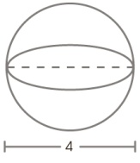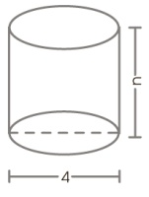  นำมาหลอม  ให้แผ่นตะกั่วมีความหนา = $h$นิ้ว  ปริมาตรตะกั่วรูปทรงกลม = ปริมาตรตะกั่วรูปทรงกระบอก  $\frac{4}{3}πr_{1}^{3}$= $πr_{2}^{2}h$  $π$หารตลอด จะได้ $\frac{4}{3}r_{1}^{3}$ = $r_{2}^{2}h$  $\frac{4}{3}{(2)}^{3}$= $2^{2 }h$  $\frac{24}{3}× \frac{1}{4}$ = $h$  $\frac{6}{3}$ = $h$  $h$ = $2$นิ้ว
ข้อที่ | เฉลย | เหตุผลประกอบ
37. | 4 | 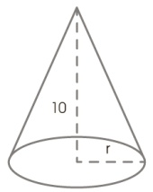  เนื่องจากกำหนดเส้นรอบวงของฐานกรวย เท่ากับ 44 ฟุต  จะได้ $2πr$ = $44$ (เมื่อ r แทนความยาวรัศมีของฐานกรวย)  $2(\frac{22}{7})r$ = $44$  $r$ = $\frac{44×7}{2×22}$  = $7$  นั่นคือ เส้นผ่านจุดศูนย์กลางของฐานมีค่าเท่ากับ $2r =14$ ฟุต
38. | 3 | 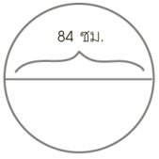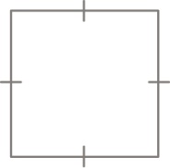  ความยาวลวด หาได้จาก $πD$ เมื่อ $D$ แทนเส้นผ่านจุดศูนย์กลางของวงกลม  จะได้ $πD$ = $\frac{22}{7}×84$  = $264$  นั่นคือ ความยาวรอบรูปของสี่เหลี่ยมจัตุรัส มีค่าเท่ากับ $264$ เซนติเมตร  ดังนั้น ความยาวแต่ละด้านของรูปสี่เหลี่ยมจัตุรัส เท่ากับ $\frac{264}{4}=66$เซนติเมตร
39. | 1 | ปริมาตรของทรงกระบอก = 2 เท่าของปริมาตรของกรวย  $πr^{2}h_{1}$ = $2×\frac{1}{3}πr^{2}h_{2}$  $h_{1}$ = $\frac{2}{3}h_{2}$  ถ้า $h_{2}$ = $18$ จะได้ $h_{1}$ = $\frac{2}{3}×18$  ${ h}_{1}$ = $12$  ทรงกระบอกมีความสูง $12$ เซนติเมตร
40. | 2 | ปริมาตร = $\frac{1}{3}πr^{2}h$  = $\frac{1}{3}×\frac{22}{7}×6×6×14$  ดังนั้น กรวยนี้มีปริมาตร = $528$ ลูกบาศก์เซนติเมตร
ข้อที่ | เฉลย | เหตุผลประกอบ
41. | 2 | 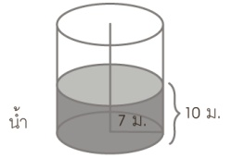  จากรูป $v_{น้ำ}$ = $πr^{2}h$  r แทนความยาวรัศมีของฐาน  h แทนความสูงของน้ำ  จะได้ $v_{น้ำ}$ = $\frac{22}{7}×7×7×10=1,540$  ถังมีปริมาตร = $1,540 ลูกบาศก์เมตร$
42. | 1 | 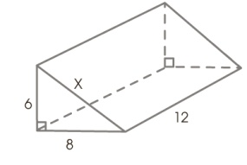  จากรูป ปริมาตร = พื้นที่ฐาน$×$ สูง  = $\frac{1}{2}×6 ×8 ×12=288$  ปริซึมนี้มีปริมาตร = $288$ ลูกบาศก์เซนติเมตร
43. | 3 | น้ำที่ไหลออกมาจะมีค่าเท่ากับปริมาตรของวัตถุที่ไปแทนที่น้ำ ก็คือ ปริมาตรของลูกบาศก์  ปริมาตรของลูกบาศก์ = กว้าง $×$ ยาว$×$ สูง  = $5×5×5$  = $125$ ลูกบาศก์นิ้ว  น้ำที่ไหลออกมา = $125$ ลูกบาศก์นิ้ว

ข้อที่ | เฉลย | เหตุผลประกอบ
44. | 2 | 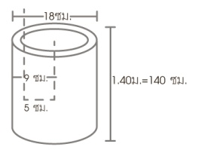  จากรูปรัศมีภายนอกของท่อน้ำ (R) เท่ากับ 9 เซนติเมตร  รัศมีภายในของท่อน้ำ (r) เท่ากับ 5 เซนติเมตร  และความสูงของท่อน้ำ (h) เท่ากับ 140 เซนติเมตร  ปริมาตรของคอนกรีตที่ใช้ทำท่อนี้หาได้จาก  $v_{คอนกรีต} =πR^{2}h- πr^{2}h$  $v_{คอนกรีต}$ = $πh(R^{2}-r^{2})$  = $\frac{22}{7}×140(9^{2}-5^{2})$  = $24,640$ ลูกบาศก์เซนติเมตร
45. | 2 | ปริมาตรน้ำที่ล้นออกมา = $v_{พีระมิต}$  เนื่องจาก  $v_{พีระมิต}$ = $\frac{1}{3}×พื้นที่ฐาน×สูง$  = $\frac{1}{3}×49.14×5$  = $81.9$  ดังนั้น ปริมาตรน้ำที่ล้นออกมา เท่ากับ 81.9 ลูกบาศก์เซนติเมตร

ข้อที่ | เฉลย | เหตุผลประกอบ
46. | 3 | 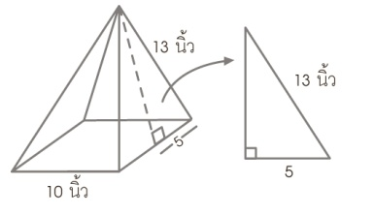  ต้องการทาสีผิวข้างพีระมิด ฐานรูปสี่เหลี่ยมจัตุรัส หาได้จาก  พื้นที่ผิวข้างของพีระมิด = 4 $×$ พื้นที่รูปสามเหลี่ยม  = $4(\frac{1}{2}×ฐาน×สูงเอียง)$  จากรูปสามเหลี่ยมมุมฉาก สามารถหาสูงเอียง ($l$)  พีระมิดได้จากทฤษฏีพีทาโกรัส ดังนี้  $l^{2}$ = ${13}^{2}-5^{2}$  = $144$  $l$ = $12$  จะได้พื้นที่ผิวข้างของพีระมิด = $4×\frac{1}{2}×10×12$= $240$ ตารางนิ้ว  เนื่องจากสี 1 กระป๋อง ทาได้พื้นที่ 20 ตารางนิ้ว  ดังนั้น พื้นที่ 240 ตารางนิ้ว จะใช้สีทั้งหมด $\frac{240}{20} =12กระป๋อง$

ข้อที่ | เฉลย | เหตุผลประกอบ
47. | 2 | 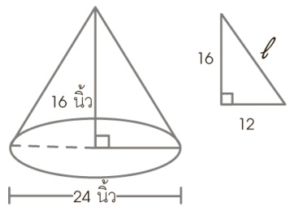  ต้องการกระดาษทำหมวกรูปกรวย 1 ใบ  สามารถหาพื้นที่กระดาษจาก $πrl$ เมื่อ  $r$ แทน รัศมีของกรวย  $l$แทน สูงเอียงกรวย  จากรูปสามารถหา $l$ ได้จาก  $l^{2}$ = ${16}^{2}+{12}^{2}$  $l^{2}$ = $400$  $l$ = $20$ นิ้ว  พื้นที่กระดาษมีค่าเท่ากับ $π\left(12\right)\left(20\right)=240π ≈753.6$  $($เมื่อกำหนด $π≈3.14$)  ดังนั้น ต้องใช้กระดาษทำหมวกอย่างน้อยที่สุดประมาณ 754 ตารางนิ้ว  จึงจะเพียงพอสำหรับการทำหมวก 1 ใบ
48. | 3 | ปริมาตรของบ่อรูปสี่เหลี่ยมคางหมู $= \frac{1}{2} (5+8)×4×12$  $= 13×24$  $= 312$ ลูกบาศก์เมตร  คมสัน เสียค่าจ้างขุดบ่อลูกบาศก์เมตรละ 50 บาท  เป็นเงิน $312×50=15,600$บาท
49. | 2 | เนื่องจาก $∆ POQ ≅∆ ROS$ ดังนั้น $\overline{PO}$ สมนัยกับ $\overline{RO}$,  $\overline{OQ}$ สมนัยกับ $\overline{OS}$ และ $\overline{PQ}$ สมนัยกับ $\overline{RS}$ นั่นคือ PO = RO = 15 ,  OQ = OS = 14 , PQ = RS = 10 , X = 10 , Y = 15และ Z = 14
50. | 2 | รูปสามเหลี่ยมสองรูปในข้อ 2.  เป็นรูปสามเหลี่ยมที่มีความสัมพันธ์แบบ ด้าน-มุม-ด้าน
ข้อที่ | เฉลย | เหตุผลประกอบ
51. | 4 | - ถูก เพราะการหมุนรอบจุดใดๆ จะบอกทิศทางการหมุนเป็นตามเข็มนาฬิกาหรือทวนเข็มนาฬิกาได้  - ถูก เพราะการหมุนจุดในแต่ละคู่เป็นจุดยอดของมุมซึ่งมีขนาดเท่ากัน  - ถูก เพราะ$∆ ABC$ เป็นรูปที่เกิดจากการหมุน $∆ PQ$
52. | 4 | $D\hat{A}F= B\hat{A}E$ ( กำหนดให้ )  $AD = AB$ ( สมบัติรูปสี่เหลี่ยมจัตุรัสด้านทุกด้านยาวเท่ากัน )  $A\hat{D}F= A\hat{B}E$ ( สมบัติรูปสี่เหลี่ยมจัตุรัสมุมทุกมุมเป็นมุมฉาก )  $∆ADF≅ ∆A\hat{B}E$ ( มุม-ด้าน-มุม )  $AF = AE$ และ $DF= BE$ ($∆ADF≅ ∆ABE)$  $DC = BC$ (ความยาวด้านของรูปสี่เหลี่ยมจัตุรัส)  $CF = CE$ $(DC – DF = BC - BE)$
53. | 4 | พิสูจน์ $B\hat{A}E= B\hat{DC}$ ( กำหนดให้ )  $AE= DC$ ( กำหนดให้ )  $A\hat{E}B= D\hat{C}B$ ( กำหนดให้ )  $∆AEB≅ ∆DCB$ ( มุม-ด้าน-มุม )
54. | 4 | - $∆ABC≅ ∆EGF$ (ด้าน-มุม-ด้าน)  - ผิด$A\hat{C}B= A\hat{G}F$  - ผิด$A\hat{B}C= E\hat{F}G$

ข้อที่ | เฉลย | เหตุผลประกอบ
55. | 3 | จากที่โจทย์กำหนด วาดรูปได้ดังนี้  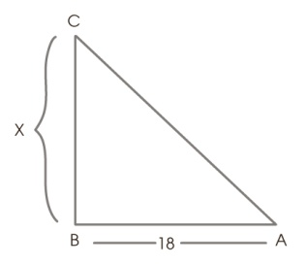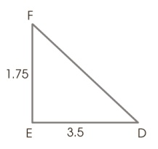  ให้ x แทนความสูงของเสาไฟ  $$∵∆ABC \sim ∆DEF$$  $\frac{x}{18}$ = $\frac{1.75}{3.5}$  $x$ = $\frac{1.75×18}{3.5}$  $x$ = 9  $∴$ เสาไฟฟ้านี้สูง 9 เมตร
56. | 1 | จากโจทย์กำหนดวาดรูปประกอบ ได้ดังนี้  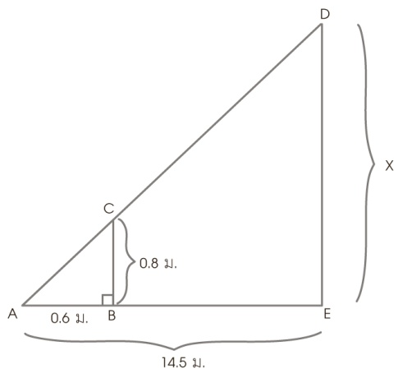  จาก รูปสามเหลี่ยมมุมฉาก ABC  จะได้ ${AC}^{2}$ = ${AB}^{2}+{BC}^{2}$  $1^{2}$ = ${0.8}^{2}+{AB}^{2}$  $1-0.64$ = ${AB}^{2}$  ${AB}^{2}$ = 0.36  ${AB}^{2}$ = ${(0.6)}^{2}$  $AB$ = $0.6$  $∆ABC \sim ∆AED$ จะได้ $\frac{DE}{BC}$ = $\frac{AE}{AB}$  $\frac{X}{0.8}$ = $\frac{14.5}{0.6}$  $x$ = $\frac{14.5×0.8}{0.6}$  $x$ = $19.33$ เมตร

ข้อที่ | เฉลย | เหตุผลประกอบ
57. | 2 | จากโจทย์กำหนดวาดรูปประกอบ  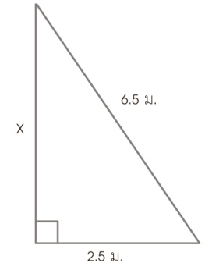  ให้เสาไฟฟ้าสูง x เมตร  จากทฤษฎีบทพีทาโกรัสจะได้  $x^{2}$ = ${6.5}^{2}- {2.5}^{2}$  = $42.25- 6.25$  = $36$  X = 6  $∴$เสาไฟฟ้าสูง 6 เมตร
58. | 1 | มุมสองมุมเท่ากันทุกประการก็ต่อเมื่อมุมทั้งสองมีขนาดเท่ากัน
59. | 3 | เขียนสิ่งที่โจทย์กำหนดโดยใช้สัญลักษณ์การเท่ากันได้ดังนี้  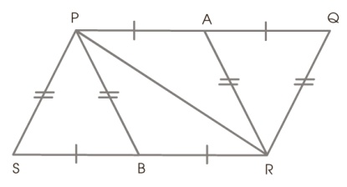  จะได้ว่า $∆PRB ≅ ∆RPA$ ด้วยความสัมพันธ์แบบ ด้าน-ด้าน-ด้าน  $∆PSR ≅ ∆RQP$ ด้วยความสัมพันธ์แบบ ด้าน-ด้าน-ด้าน
60. | 2 | การเลื่อนขนาน $∆ABC$ ไปตามแนวแกน X และแกน Y จะทำให้พิกัดของ X  และพิกัดของ Y เปลี่ยนทั้ง 2 ค่า นั้นคือพิกัดของ X จะลดลง 3 หน่วย พิกัดของ Y  จะเพิ่มขึ้น 8 หน่วย จากพิกัดของ X และ พิกัดของ Y ในรูปต้นแบบ ดังนี้  พิกัดจุด $A'$ เป็น (-4 , 10 )  พิกัดจุด $B'$ เป็น (-6 , 8 )  พิกัดจุด $C'$ เป็น (2 , 9 )
ข้อที่ | เฉลย | เหตุผลประกอบ
61. | 3 | การเลื่อนขนานรูปเรขาคณิตไปตามแกน X และแกน Y จะทำให้พิกัดของ X และพิกัดของY เปลี่ยนแปลงไปโดยพิกัดของ X จะลดลง 2 หน่วย และพิกัดของ Y เพิ่มขึ้น 5 หน่วย จากพิกัดของ X และ พิกัดของ Y ในรูปต้นแบบ  - พิกัดของ Y ไม่เปลี่ยนแปลงจึงไม่ถูกต้อง  - เปลี่ยนแปลงทั้ง 2 ค่า แต่พิกัดของ X ลดลง 8 หน่วย ซึ่งไม่ถูกต้อง  - พิกัดของ X ลดลง 2 หน่วย และพิกัดของ Y เพิ่มขึ้น 5 หน่วย จึงถูกต้อง  - ไม่ถูกต้อง
62. | 2 | - ผิด $\overset{⃡}{MN}$ เป็นเส้นของการสะท้อนของ $∆ABC$  - ถูก จุด A และ จุด $A'$ เป็นจุดเดียวกัน  - ผิด $∆A^{'}B^{'}C^{'}$ เป็นรูปการสะท้อนของ $∆ABC$
63. | 4 | - ถูกℓ เป็นเส้นของการสะท้อน จะแบ่งครึ่งและตั้งฉากกับส่วนของเส้นตรงที่เชื่อมระหว่างจุดแต่ละจุดบนรูปต้นแบบกับจุดแต่ละจุดบนรูปที่เกิดจากการสะท้อนที่สมนัยกัน  - ถูก ลาก $\overline{CC^{'}}$ จะแบ่งครึ่งตั้งฉากกับเส้นของการสะท้อน จะได้ $\overline{AA^{'}}$// $\overline{CC^{'}}$  - ถูก $∆A^{'}B^{'}C^{'}≅∆ABC$
64. | 2 | รูปที่เกิดจากการหมุนรอบจุดหมุนด้วยมุม ${180}^{°}$ จะมีจุดที่สมนัยและจุดหมุน $O$ อยู่บนเส้นเดียวกันและมีระยะห่างจากจุดหมุน $O$  จากรูป จุด A จุด O และจุด $A'$ อยู่บนเส้นตรงเดียวกัน $AO =A'O$  จุด B จุด O และจุด $B'$ อยู่บนเส้นตรงเดียวกัน $BO =B'O$  จุด C จุด O และจุด $C'$ อยู่บนเส้นตรงเดียวกัน $CO =C'O$  ดังนั้น $∆A^{'}B^{'}C^{'}$ เป็นรูปที่เกิดจากการหมุน $∆ABC$ รอบจุด O ตามเข็มนาฬิกา ${180}^{°}$

ข้อที่ | เฉลย | เหตุผลประกอบ
65. | 4 | พิกัดของจุดที่เกิดจากการเลื่อนขนานตามแกน X ค่าของ X จะเพิ่มขึ้นหรือลดลงตามระยะที่กำหนด  ข้อ1. ข้อ2. และ ข้อ 3 ถูกต้อง ส่วนข้อ 4. ไม่ถูกต้องต้องเป็นเลื่อนขนานด้วย ( 3, -2 ) จะได้ $R'$คือ ( 6, 1 )
66. | 2 | จาก $\frac{24}{h}$ $=3h-2$  แทนค่า $h = 3$  จะได้ $\frac{24}{3}≠3(3)-2$  $8≠7$  ประโยคนี้จึงเป็นเท็จ
67. | 2 | - $3(x-1)$ = $9$  จะได้ $x-1$ = $3$  $x$ = $4$  - $\frac{2}{5}x+8$ = $1$  จะได้ $\frac{2}{5}x$ = $-7$  $x$ = $-7×\frac{5}{2}$  $x$ = $\frac{-35}{2}$  $x$ = $-17.5$  - $\frac{2x+3}{4}$ = $2$  จะได้ $2x+3$ = $8$  $2x$ = $5$  $x$ = $\frac{5}{2}$  - $\frac{x}{2}$+ $\frac{5}{6}$ = $\frac{1}{3}$  6 คูณตลอด  $3x+5$ = $2$  $3x$ = $-3$  $x$ = $-1$

ข้อที่ | เฉลย | เหตุผลประกอบ
68. | 2 | เส้นรอบรูปของรูปสามเหลี่ยมยาว 32 เซนติเมตร  จะได้ $\left(x+1\right)+\left(x+1\right)+\left(2x-6\right)=32$  $4x-4$ = $32$  $4x$ = $36$  $X$ = $9$  ด้านที่เท่ากันยาวด้านละ $x-1$= $9+1=10$ เซนติเมตร
69. | 3 | ให้ระยะทางทั้งหมดเท่ากับ $1$  ขับช่วงแรกได้ระยะทาง $\frac{1}{3}$ ของระยะทางทั้งหมด  จะเหลือระยะทางเท่ากับ $1-\frac{1}{3}$ $=\frac{2}{3}$ ของระยะทางทั้งหมด  ขับรถช่วงที่สอง $\frac{5}{8}$ ของระยะทางที่เหลือ $\frac{5}{8}×\frac{2}{3}$ $=\frac{5}{12}$ ของระยะทางทั้งหมด  จะเหลือระยะทาง $1-(\frac{1}{3}+\frac{5}{12})$ $=1-(\frac{4+5}{12})$ $=1-\left(\frac{9}{12}\right)=\frac{3}{12}=\frac{1}{4}$  ขับรถช่วงสุดท้าย $80$ กิโลเมตร  ระยะทาง $\frac{1}{4}$ คิดเป็น $80$ กิโลเมตร  ระยะทาง$1$ คิดเป็น $80×1÷\frac{1}{4}$ กิโลเมตร  $= 80×4$ กิโลเมตร  ระยะทางจากกรุงเทพฯ ไปบ้านเพื่อน$320$ กิโลเมตร
70. | 3 | ให้เลขคู่สองจำนวนเรียงกันเป็น $2x$ และ $2x+2$  สองเท่าของจำนวนน้อยคือ $2×2x$ $=4x$  สองเท่าของจำนวนน้อยมากกว่าจำนวนมากอยู่ $18$  $∴$ $4x-(2x+2)$= $18$  $2x-2$= $18$  $2x$= $20$  $x$= $10$  จำนวนทั้งสองคือ $20$ และ $22$  ผลบวกของเลขสองจำนวน $=20+22=42$

ข้อที่ | เฉลย | เหตุผลประกอบ
71. | 2 | ให้จำนวนเด็กเข้าชมคอนเสิร์ต x คน เก็บเงินได้ $25x$ บาท  ผู้ใหญ่เข้าชม$280-x$ คน เก็บเงินได้ $60(280-x)$ บาท  รวมเก็บเงินได้ $25x+60(280-x)$  โจทย์กำหนดเก็บเงินได้ $14,000$ บาท  $∴$ $25x+60(280-x)$ = $14,000$  $25x+16,800-60x$ = $14,000$  $-35x$ = $-2,800$  $x$ = $80$  มีเด็กเข้าชมคอนเสิร์ต 80 คน
72. | 1 | ให้กาแฟชนิดแรกกิโลกรัมละ = $x$ บาท  ชนิดที่สองกิโลกรัมละ = $57-x$ บาท  ทุนส่วนผสม $3:4$ = $\frac{100}{125}×\left[35×\left(3+4\right)\right]$  = $196$ บาท  $∴$ $3x+4(57-x)$ = $196$  $3x+228-4x$ = $196$  $∴$ $x$ = $32$  $∴$ ชนิดแรกราคากิโลกรัมละ = $32$ บาท  ชนิดที่สองราคากิโลกรัมละ 57 – 32 = 25 บาท
73 | 2 | - เท็จ จาก $x$ = $3$  จะได้ $4x=4(3)$ = $12$  - จริง $x$ = $y$  $x+6$ = $y+6$  - เท็จ $x$ = $7$  $x+1$ = $7+1$  $x+1$ = $8$  - เท็จ $x-m$ = $y-m$  $x-m+m$ = $y-m+m$  $x$ = $y$  $xy = yy$ = $y^{2}$
ข้อที่ | เฉลย | เหตุผลประกอบ
74. | 3 | จากสมการ $3x-ky+5 =0$ ผ่านจุด $(-1,-3)$  แทนค่า $x = -1$ และ $y = -3$ ในสมการ $3x-ky+5 =0$  ได้ดังนี้ $3(-1)-k(-3)+5 =0$  $3\left(-1\right)+3k+5 =0$  $3k+2 =0$  $3k =-2$  $k =-\frac{2}{3}$  แทนค่า k ใน $k^{2}+ 1={\left(\frac{-2}{3}\right)}^{2}+1$  $=\frac{4}{9}+1$  $=\frac{4}{9}+\frac{9}{9}$  $=\frac{13}{9}=1\frac{4}{9}$
75 | 2 | ให้ $3x-2y = 6$ (1)  $5x-3y = 10$ (2)  5 × (1) $15x-10y = 30$ (3)  3 × (2) $15x-9y = 30$ (4)  (3) - (4) $-y = 0$  $y = 0$  แทนค่า $y ใน\left(1\right)$ จะได้ $3x-2(0) = 6$  $3(x) = 6$  $x = 2$  คำตอบของระบบสมการ คือ $(2, 0)$

ข้อที่ | เฉลย | เหตุผลประกอบ
76. | 3 | ให้ $2x-5 = 3y$ (1)  จะได้ $2x-3y =5$  และ $17-y = 3x+3$  $3x+y = 14$ (2)  3 × (2) $9x+3y = 42$ (3)  (3) + (1) $11x = 47$  $x = \frac{47}{11}$  แทนค่า x ใน (2) $3\left(\frac{47}{11}\right)+y = 14$  $y = 14-\frac{141}{11}$  $y = \frac{154-141}{11} = \frac{13}{11}$  จะได้ $11\left(x+y\right) = 11\left(\frac{47}{11}+\frac{13}{11}\right) = \frac{11(60)}{11} = 60$
77. | 2 | แทนค่า $\left(-1,-3\right)$ ในสมการ $x-2y = 5$และ $kx+y = 5$  จะได้ $\left(-1\right)k+(-3) = 5$  $-k = 5+3$  $-k = 8$  $k =-8$
78. | 2 | ให้ $x+y = 20$ (1)  $x-y = 10$ (2)  (1) + (2) $2 x = 30$  $x = 15$  แทนค่า $x$ใน (1) จะได้$15+ y = 20$  $y = 5$  $∴$ คำตอบของระบบสมการคือ $(15, 5)$

ข้อที่ | เฉลย | เหตุผลประกอบ
79. | 1 | ให้เลี้ยงไก่ $x$ ตัว มีขา $2x$ ขา  ให้เลี้ยงวัว y ตัว มีขา $4y$ ขา  ถ้านับหัวรวมกันได้ 50 หัว จะได้ $x+y$ = $50$ (1)  ถ้านับขารวมกันได้ 120 ขา จะได้ $2x+4y$ = $120$ (2)  2 ×(1) จะได้ $2x+2y$ = $100$ (3)  (2) – (3) $2y$ = $20$  $y$ = $10$  แทนค่า $y$ ใน (1) จะได้ $x+10$= $50$  $x$= $40$  ดังนั้นชาวนาเลี้ยงไก่ $40$ ตัว วัว $10$ ตัว
80. | 3 | ในเวลา 1 ชั่วโมง ให้ผู้ใหญ่ 1 คน ทำงานได้ $x$หน่วย  และในเวลา 1 ชั่วโมง ให้เด็ก 1 คน ทำงานได้ $y$หน่วย  ในเวลา $5$ชั่วโมง ผู้ใหญ่ $2$คน เด็ก$4$ คน ทำงานได้  $\left(5×2×x\right)+\left(5×4×y\right)$ = $10x+20y$ (1)  ในเวลา $3$ชั่วโมง ผู้ใหญ่ $4$คน เด็ก$6$ คน ทำงานได้  $\left(3×4×x\right)+\left(3×6×y\right)$ = $12x+18y$ (2)  (1) = (2) $10x+20y$ = $12x+18y$  $2y$ = $2x$  $x$ = $y$  แทน $y$ ใน (1) จะได้งานทั้งหมด $10x+20x$ = $30x$ หน่วย  เวลา 1 ชั่วโมง ให้ผู้ใหญ่ 2 คน เด็ก $4$ คน ทำงานได้ $2x+4y$ หน่วย (3)  แทน $y=x$ ใน (3) จะได้ $2x+4y = 5x$  ผู้ใหญ่ 2 คน เด็ก $3$ คน ทำงาน $30x$ หน่วย ในเวลา = $\frac{30x }{5x}=6$  จะทำงานเสร็จ $6$ชั่วโมง

ข้อที่ | เฉลย | เหตุผลประกอบ
81. | 3 | ให้ x แทนราคาเสื้อ 1 ตัว  y แทนราคากางเกง 1 ตัว  กางเกง 2 ตัว กับเสื้อ 4 ตัว ราคารวมกัน 750 บาท  เขียนแทนด้วย $2y + 4x$ $= 750$ (1)  กางเกง 1 ตัว กับเสื้อ 3 ตัว ราคารวมกัน 600 บาท  เขียนแทนด้วย $y+3x$ $= 600$ (2)  2 × (2) จะได้ $2y+6x$ $= 1200$ (3)  (3) – (1) $2x$ $= 450$  $x$ $= 225$  ดังนั้น เสื้อราคาตัวละ 225 บาท
82. | 3 | สมมติให้ เลขจำนวนนั้นมีหลักสิบ เป็น x หลักหน่วยเป็น y  ผลบวกของเลขทั้งสองหลักเป็น 10 จะได้ $x + y = 10$ (1)  นำ -36 บวกเข้ากับเลขจำนวนนั้นจะเท่ากับเลขจำนวนนั้น  จะได้ $-36+\left(10x+y\right)$ $= 10y+x$ (2)  $-36+10x+y-10y-x$ $= 0$  $9x-9y$ $=36$ (3)  9×(1) $9x+9y$ $=90$ (4)  (3) + (4) $18x$ $= 126$  $x$ $=\frac{126}{18}$  $x$ $=7$  แทน $x$ $=7$ ใน (1) จะได้ $7+y=10$  $y$ $= 3$  ดังนั้น เลขจำนวนนั้นคือ 73
83. | 2 | ให้เลขจำนวนนั้นคือ $x$  ห้าเท่าของผลบวกของเลขจำนวนหนึ่งกับ 10 คือ 5$\left(x+10\right)$  ยังมีค่าน้อยกว่า 60  ดังนั้น อสมการ คือ $5\left(x+10\right)$ $<60$  $x+10$ $<\frac{60}{5}$  $x+10$ $< 12$  $x$ $<12-10$  $x$ $<2$
ข้อที่ | เฉลย | เหตุผลประกอบ
84. | 4 | ให้ เหรียญชนิด 10 บาท = x เหรียญ  เหรียญชนิด 5 บาท = y เหรียญ  จำนวนเหรียญรวมกันได้ = 150 เหรียญ  เขียนแทนด้วย x + y = 150 (1)  คิดเป็นเงินรวมกัน = 900 บาท  เขียนแทนด้วย 10x+5y = 900 (2)  5 ×(1) $5x+5y$ = 750 (3)  (2)-(3) $5x$ = 150  $x$ = 30  ดังนั้น นพมีเหรียญ 10 บาทจำนวน 30 เหรียญ
85. | 4 | ให้ธีระซื้อมะขามมา $x$ กิโลกรัม  ขายไป 90 กิโลกรัม เหลือ $x 90$  ธีระเหลือมะขามน้อยกว่า 20 กิโลกรัม  จะได้อสมการคือ $x-95$ $<20$  $x$ $<20+90$  $x$ $< 110$  ดังนั้น จำนวนเต็มที่มากที่สุด คือ 109
86. | 3 | ให้เดิมมีส้มโอ $x$ ผล  แม่ค้าขายส้มโอไป 200 ผล จะได้ $x-200$  แม่ค้าขายส้มโอไป 200 ผล ปรากฏว่ายังเหลือส้มโอมากกว่า 50 ผล  จะได้อสมการ คือ  $x-200$ $> 50$  $x$ $>50+200$  $x >250$  ดังนั้น เดิมมีมากกว่า 250 ผล

ข้อที่ | เฉลย | เหตุผลประกอบ
87. | 4 | ให้ $x$แทนจำนวนหมูในเล้า  ขายหมูในเล้าที่เลี้ยงไว้ 40 ตัว เหลือ $x – 40$ตัว  เหลือหมูในเล้าน้อยกว่า 136 ตัว  อสมการ คือ $x – 40$ $<136$  $x$ $<136+40$  $x$ $<176$  ดังนั้น แม่ค้าขายหมูมีหมูอยู่ในเล้ามากที่สุด 175 ตัว
88. | 3 | กีฬาที่ชอบที่สุด จำนวน (คน) คิดเป็นร้อยละ คิดเป็นมุมที่จุดศูนย์กลาง  ฟุตบอล 102 $$\frac{102}{240}×100=42.5$$ $$42.5 × 3.6 = {153}^{°}$$  บาสเกตบอล 66 $$\frac{66}{240}×100=27.5$$ $$27.5 × 3.6 = {99}^{°}$$  วอลเล่ย์บอล 72 $$\frac{78}{240}×100=30$$ $$30 ×3.6 = {108}^{°}$$
89. | 3 | จากแผนภูมิรูปวงกลมหนังสือภาษาต่างประเทศมี 30% เป็นหนังสือภาษาอังกฤษต่อหนังสือภาษาฝรั่งเศส 4 : 1 เป็นหนังสือภาษาอังกฤษ 24% หนังสือภาษาฝรั่งเศส 6% และหนังสือภาษาอังกฤษเท่ากับหนังสือภาษาไทย = 24% จากแผนภูมิจำนวนหนังสือสังคมมี  $$100-\left(30+25+15+24 \right)=6\%$$  จำนวนหนังสือ 6% คิดเป็นหนังสือ 80 เล่ม  หนังสือคณิตศาสตร์ 15% คิดเป็นหนังสือ  $$\frac{80 ×15}{6}=200 เล่ม$$

ข้อที่ | เฉลย | เหตุผลประกอบ
90. | 3 | ค่าใช้จ่ายทั้งหมดเป็น 100%  ค่าเช่าบ้าน = 100 – 30 –10 – 15 = 45%  อัตราส่วนของค่าอาหาร : ค่าเสื้อผ้า : ค่าเช่าบ้าน  30 : 10 : 45  6 : 2 : 9
91. | 4 | ค่าใช้จ่าย จำนวนคน (x) จุดกึ่งกลาง (f) f(x)  30 – 39 4 34.5 138  40 – 49 5 44.5 222.5  50 -59 12 54.5 65.4  60 – 69 10 64.5 64.5  70 – 79 a 74.5 74.5a  80 - 89 7 84.5 591.5  $\overline{x}$ $=\left(\frac{\sum{f\left(x\right)}}{N}\right)$  $67.25$ $=\frac{2251+74.5a}{38+a}$  $67.25(38+a)$ $= 2251+74.5a$  $74.5a-67.25a$ $= 2555.5-2251$  $7.25a$ $= 314.5$  $a$ $= \frac{314.5}{7.25}$  $a$ $= 42$  $N$ $= 38+a$  $$= 38+42$$  $$= 80$$

ข้อที่ | เฉลย | เหตุผลประกอบ
92. | 4 | หามัธยฐานของข้อมูล 7 , 2 , 5 , 13 , 18 , 21  เรียงข้อมูลจากน้อยไปมาก 2 , 5 , 7 , 13 , 18 , 21  ตำแหน่งของมัธยฐาน คือ $\frac{N+1}{2}$ $= \frac{6+1 }{2}$ $= \frac{7}{2}$ $=3.5$  มัธยฐาน คือ $\frac{7+13}{2}$ $= \frac{20}{2}$ $=10$  $∴ a= 10$  หาฐานนิยมของข้อมูล 4 , 6 , 7 , 8 , 9 , 9 , 10 , 7 , 6 , 7  ฐานนิยมคือ 7  $∴ B=7$  ดังนั้น $A+B=10+7=17$
93. | 1 | $w_{1}=2$ $w_{2}=1$ $w_{3}=3$  $x_{1}=50$ $x_{2 }=80$ $x_{3}=75$  จากสูตร ค่าเฉลี่ยเลขคณิตถ่วงน้ำหนัก $=\frac{w_{1}x_{1}+w_{2}x_{2}+w_{3}x_{3}}{w_{1}{+w}_{2}+w_{3}}$  $$=\frac{2\left(50\right)+1\left(80\right)+3\left(75\right)}{2+1+3}$$  $$=\frac{100+80+225}{6}$$  $$=\frac{405}{6} =67.5$$  ดังนั้น ดลยาสอบวิชาวิทยาศาสตร์ได้คะแนนเฉลี่ย 67.5 คะแนน
94. | 3 | ผลรวมคะแนนที่ผิด $=40×12.5$ $=500$ คะแนน  ผลรวมคะแนนที่ถูก $=40×12.65$ $=506$ คะแนน  ผลรวมคะแนนที่เพิ่มขึ้น $506-500$ $= 6$ คะแนน  นายปรีชาสอบได้คะแนน $6+10 =16$ คะแนน
95. | 4 | ก. เหตุการณ์ที่ผลบวกของตัวเลขจากบัตรทั้งสองหารด้วย 2 ลงตัว ได้แก่ 3, 1 กับ 5, 2  กับ 4 และ 3 กับ 5  ข. เหตุการณ์ที่ผลบวกของตัวเลขจากบัตรทั้งสองหารด้วย 3 ลงตัว ได้แก่ 1 กับ 2, 1  กับ 5, 2 กับ 4 และ 4 กับ 5  ค. เหตุการณ์ที่ผลบวกของตัวเลขจากบัตรทั้งสองหารด้วย 4 ลงตัว ได้แก่ 1 กับ 3  และ3 กับ 5
ข้อที่ | เฉลย | เหตุผลประกอบ
96. | 3 | 1. เหตุการณ์ที่ผลบวกของตัวเลขเป็นจำนวนเฉพาะ ได้แก่ 3 กับ 8 5 กับ 8 จึงเป็น  เหตุการณ์ที่มีโอกาสเกิดขึ้นได้  2. เหตุการณ์ที่ได้จำนวนเฉพาะทั้งสองใบ ได้แก่ 3 กับ 5 3 กับ 7 จึงเป็นเหตุการณ์ที่มี  โอกาสเกิดขึ้นได้  3. เนื่องจากผลบวกของจำนวนนับสองจำนวนเป็นจำนวนคู่ เมื่อจำนวนนับทั้งสองเป็น  จำนวนคู่ หรือจำนวนคี่ และผลบวกของจำนวนนับสองจำนวนเป็นจำนวนคี่ เมื่อ  จำนวนนับทั้งสองเป็นจำนวนคี่จำนวนอีกจำนวนหนึ่งเป็นจำนวนคู่
97. | 3 | จากข้อมูลที่โจทย์ให้จะได้ $16=8+12-x$  $16=20-x$  $x=4$  วิทยาศาสตร์  คณิตศาสตร์  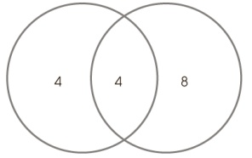  ดังนั้น ความน่าจะเป็นที่เรียนคณิตอย่างเดียว $= \frac{4}{16} = \frac{1}{4}$
98. | 4 | การสอบเก็บคะแนนซึ่งคะแนนเต็ม 15 คะแนน แซมเปิลสเปซ ของการได้คะแนนเป็นดังนี้  $S=\left\{0 , 1 , 2 , 3 , 4 , 5 , 6 , 7 , 8 , 9 , 10 , 11 , 12 , 13 , 14 , 15\right\}$  $n\left(S\right)=16$  เหตุการณ์ที่สนใจคือ ได้คะแนนสอบไม่ต่ำกว่า 8 คะแนน  $E=\left\{8 9 10 11 12 13 14 15 16\right\}$  $n\left(E\right)=9$  ดังนั้น $P\left(E\right) = \frac{n\left(E\right)}{n\left(S\right)}$  $P\left(E\right) = \frac{9}{16}$

ข้อที่ | เฉลย | เหตุผลประกอบ
99. | 1 | การจัดเลขโดด 3 ตัวไม่ซ้ำกัน คือ 1, 2, 3 ได้จำนวนที่มากกว่า 200 หาแซมเปิลสเปสดังนี้  $$S=\left\{1 , 2 , 3 , 12 , 13 , 21 , 23 , 31 , 32 , 123 , 132 , 213 , 231 , 312 , 321\right\}$$  $$n\left(s\right)=15$$  เหตุการณ์ที่สนใจคือ ได้จำนวนที่มากกว่า 200  $E=\left\{213 , 231 , 312 , 321\right\}$  $$P\left(E\right)=\frac{n\left(E\right)}{n\left(S\right)}$$  $$P\left(E\right)=\frac{4}{15}$$
100. | 4 | กล่องใบหนึ่งมีลูกบอลสีขาว 3 ลูก สีแดง 4 ลูก และสีฟ้า 2 ลูก  $S=\left\{ด_{1 ,}ด_{2} , ด_{3} , ด_{4} , ข_{1} , ข_{2} , ข_{3} , ฟ_{1} , ฟ_{2}\right\}$  $n\left(S\right)=9$  เหตุการณ์ที่สนใจ คือ หยิบลูกบอลได้สีฟ้า 1 ลูก  $E=\left\{ฟ_{1} ,ฟ_{2}\right\}$  $n\left(E\right)=2$  ดังนั้น $P\left(E\right)= \frac{n\left(E\right)}{n\left(S\right)}$  $P\left(E\right)= \frac{2}{9}$

เฉลยข้อสอบ
ชุดที่ 2 ข้อสอบ O-Net วิชาคณิตศาสตร์มัธยมศึกษาตอนต้น 2552
ปีการศึกษา

1. 1 2. 3 3. 2 4. 1 5. 3
6. 2 7. 2 8. 3 9. 2 10. 1
11. 1 12. 3 13. 3 14. 3 15. 4
16. 4 17. 1 18. 4 19. 4 20. 2
21. 4 22. 2 23. 2 24. 4 25. 1
26. 5 27. 4 28. 7 29. 9 30. 1

ชุดที่ 2 ข้อสอบ O-Net วิชาคณิตศาสตร์มัธยมศึกษาตอนต้น 2553
ปีการศึกษา
ปีการศึกษา

1. 2 2. 1 3. 3 4. 3 5. 4
6. 2 7. 4 8. 4 9. 4 10. 1
11. 1 12. 4 13. 2 14. 3 15. 2
16. 7 รูป 17. 6 รูป 18. 5 คัน 19. 11 ดวง 20. 649

